《科研管理系统》

教师

使用说明书

目 录
一、PC端 3
1、项目信息管理 3
1.1项目在线申报 3
1.2在研项目检查 6
1.3经费在线报销 7
1.4经费报销审批 9
1.5我的申报项目 10
1.6我的科研档案 10
1.7职称资料证明 11
1.6项目结项管理 12
2、项目成果管理 13
2.1论文成果管理 13
2.2标准成果管理 14
2.3专利成果管理 15
2.4著作（教材）成果管理 17
2.5著作权管理 18
2.6研究咨询报告 20
2.7新品种管理 21
2.8艺术作品管理 23
2.9药证成果管理 25
2.10鉴定成果管理 26
2.11获奖成果管理 27
3、横向项目管理 29
3.1横向项目登记 29

一、电脑端
1、项目信息管理
1.1项目在线申报
再所选项目后面点击【进入申报】按钮，进入项目申报页面，
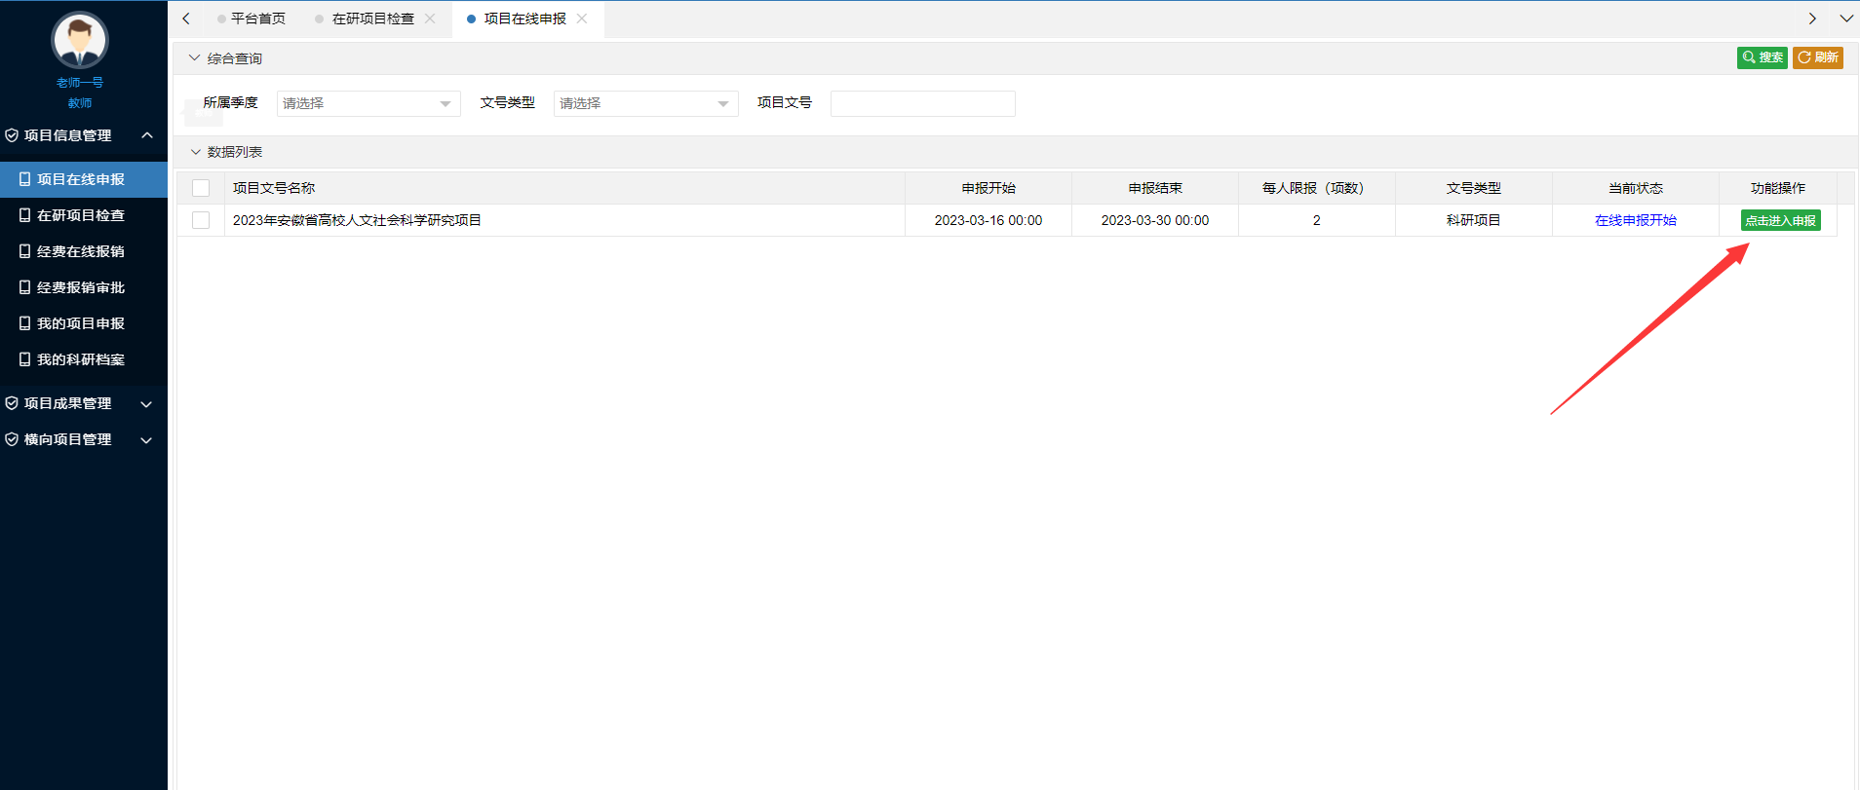
在打开页面中点击【填写申报】按钮，打开项目申报页面，在该页面填写完申报内容，点击【保存】按钮即可完成项目申报
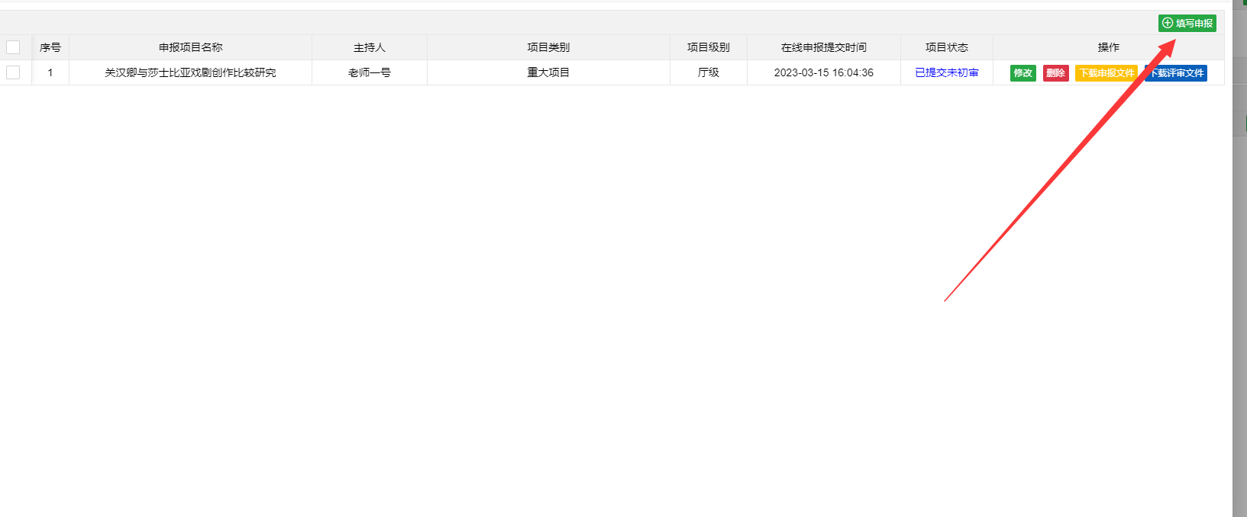
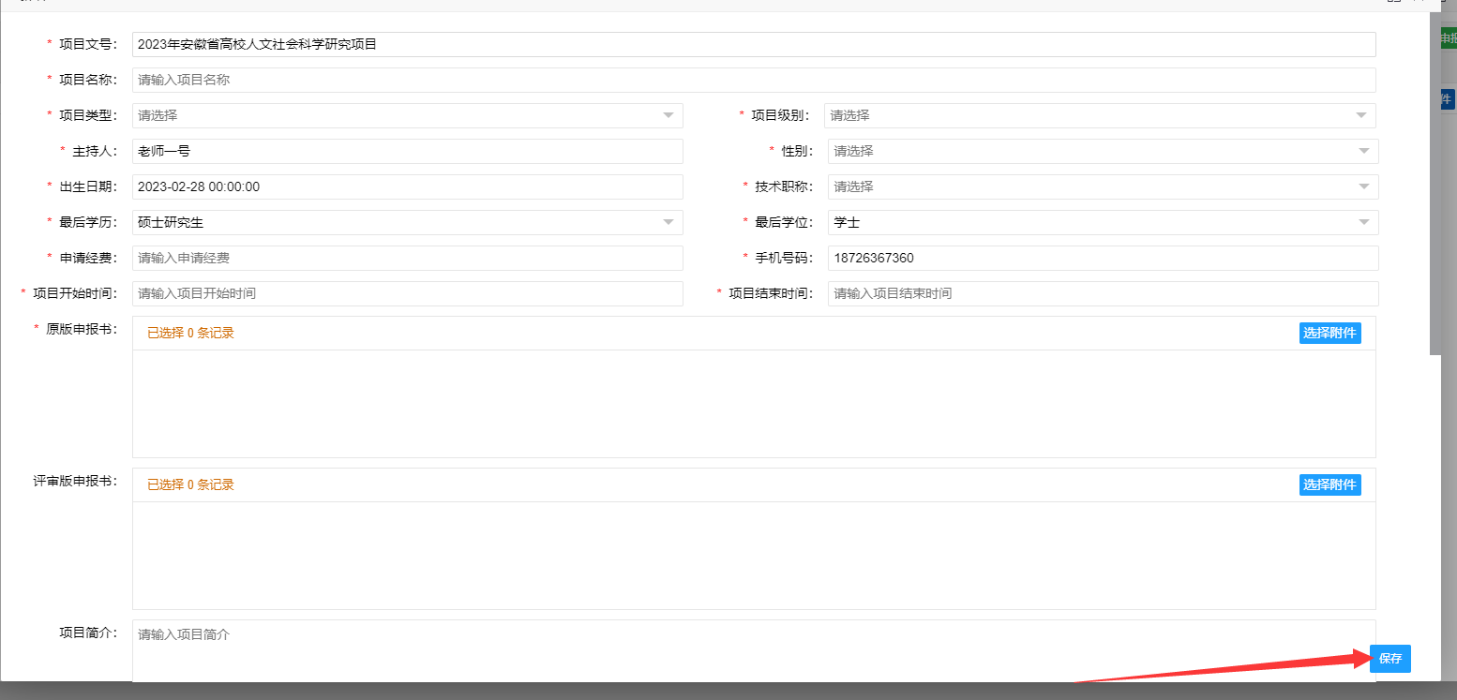
在项目申报列表页面点击【修改】按钮即可在弹出页面对申报的项目进行修改，修改完成之后点击片【保存】按钮即可
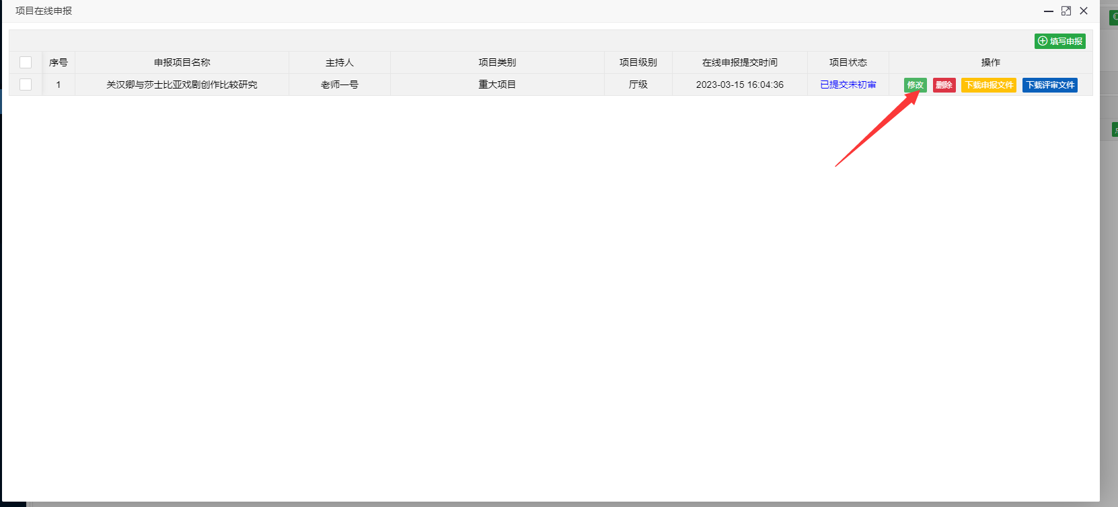
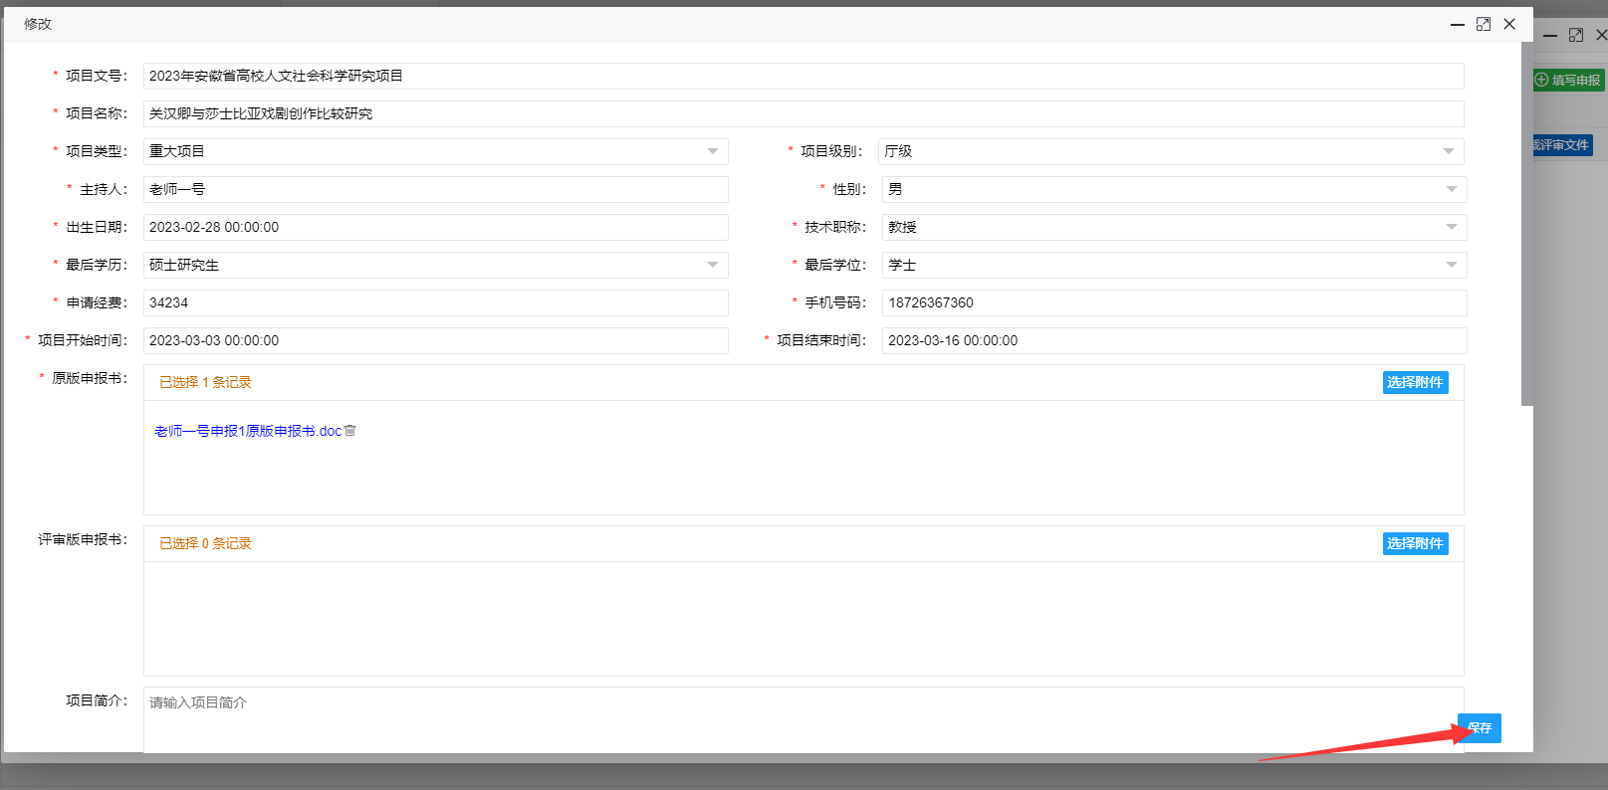
点击【删除】按钮即可删除所申报的项目
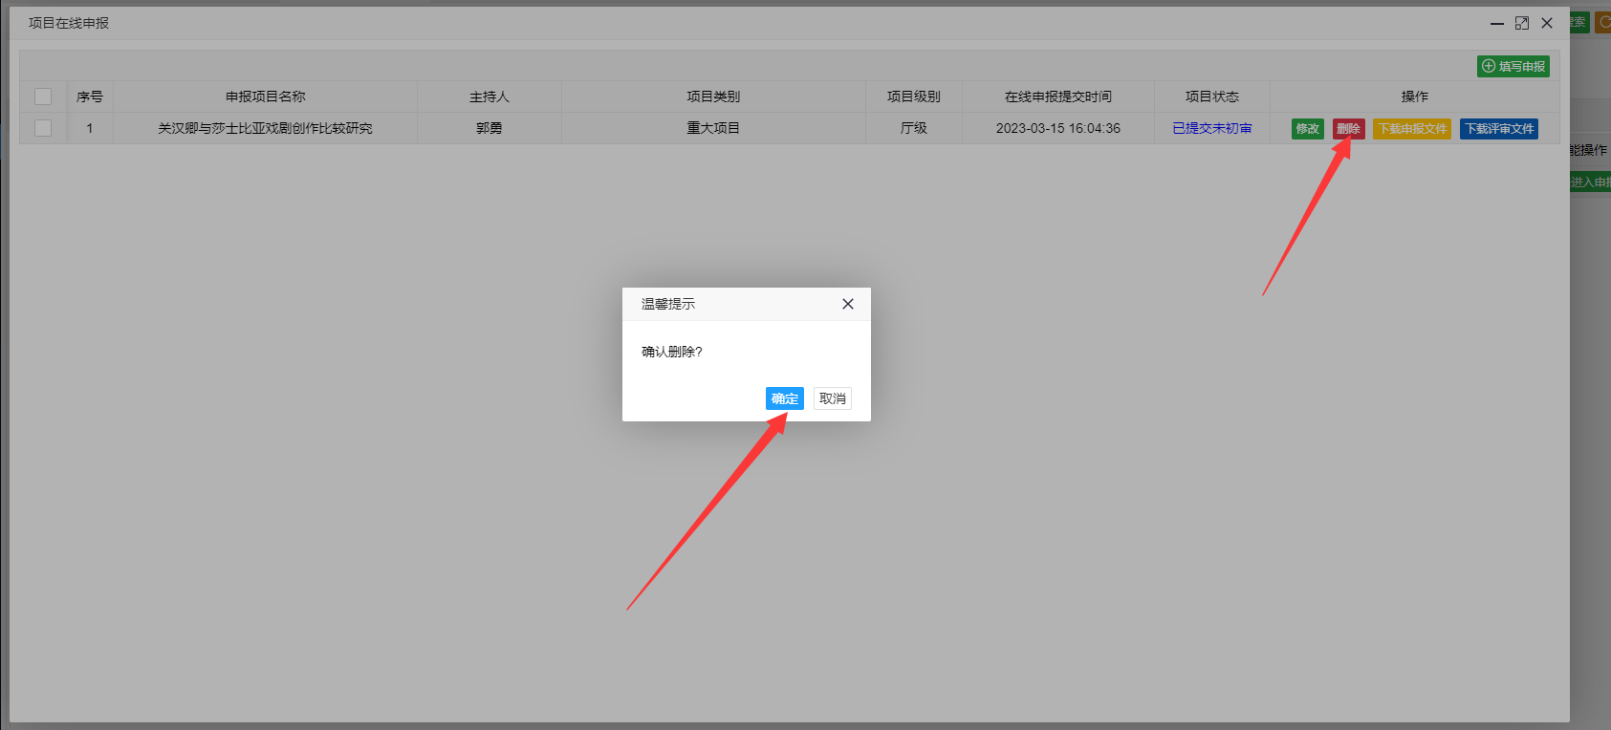
点击【下载申报文件】【下载评审文件】即可下载该项目的申报文件和评审文件
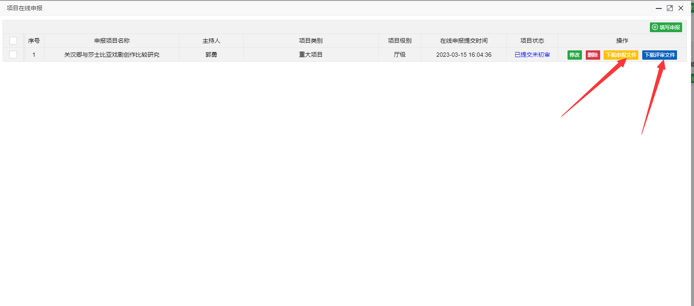

1.2在研项目检查
项目立项通过和此项目结束前的项目
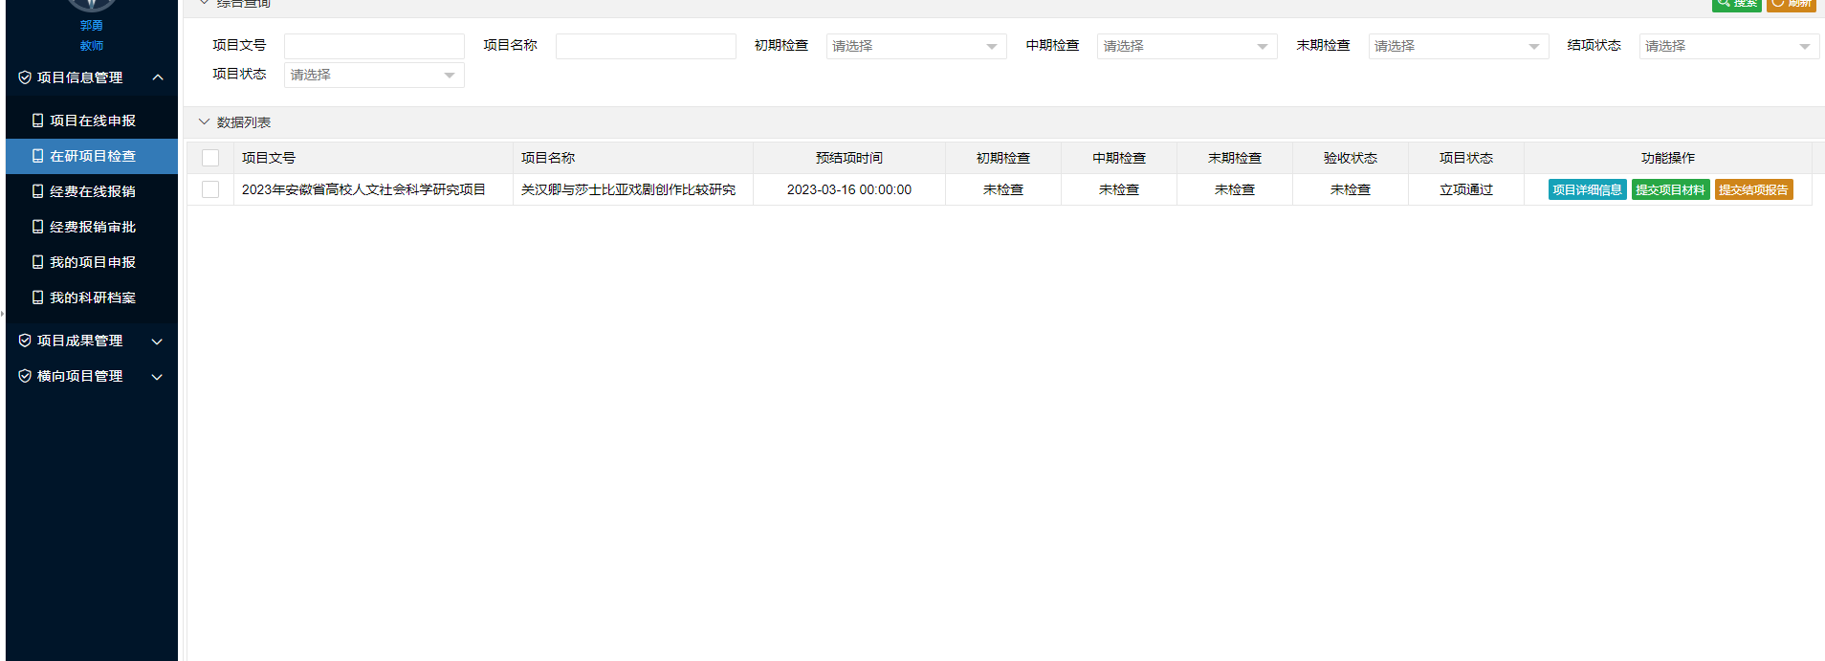
【项目详细信息】可查看项目的详细信息
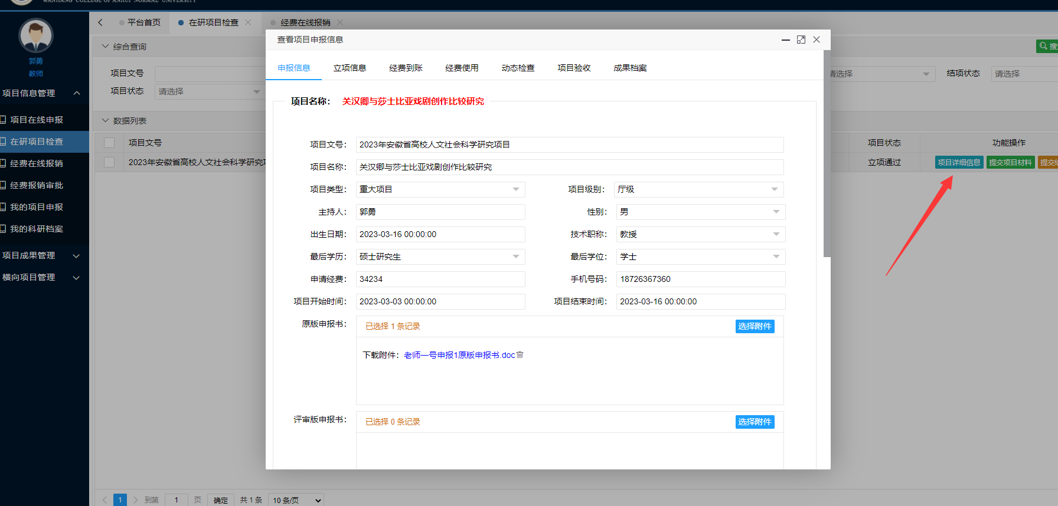
【提交项目材料】课提交项目初期，中期，末期的材料
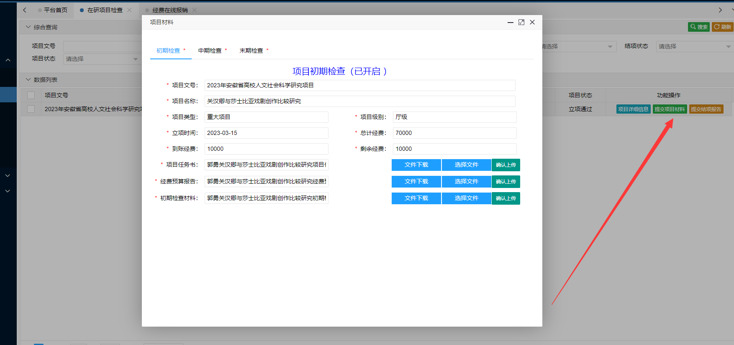
【提交结项报告】在项目结项状态提交结项材料
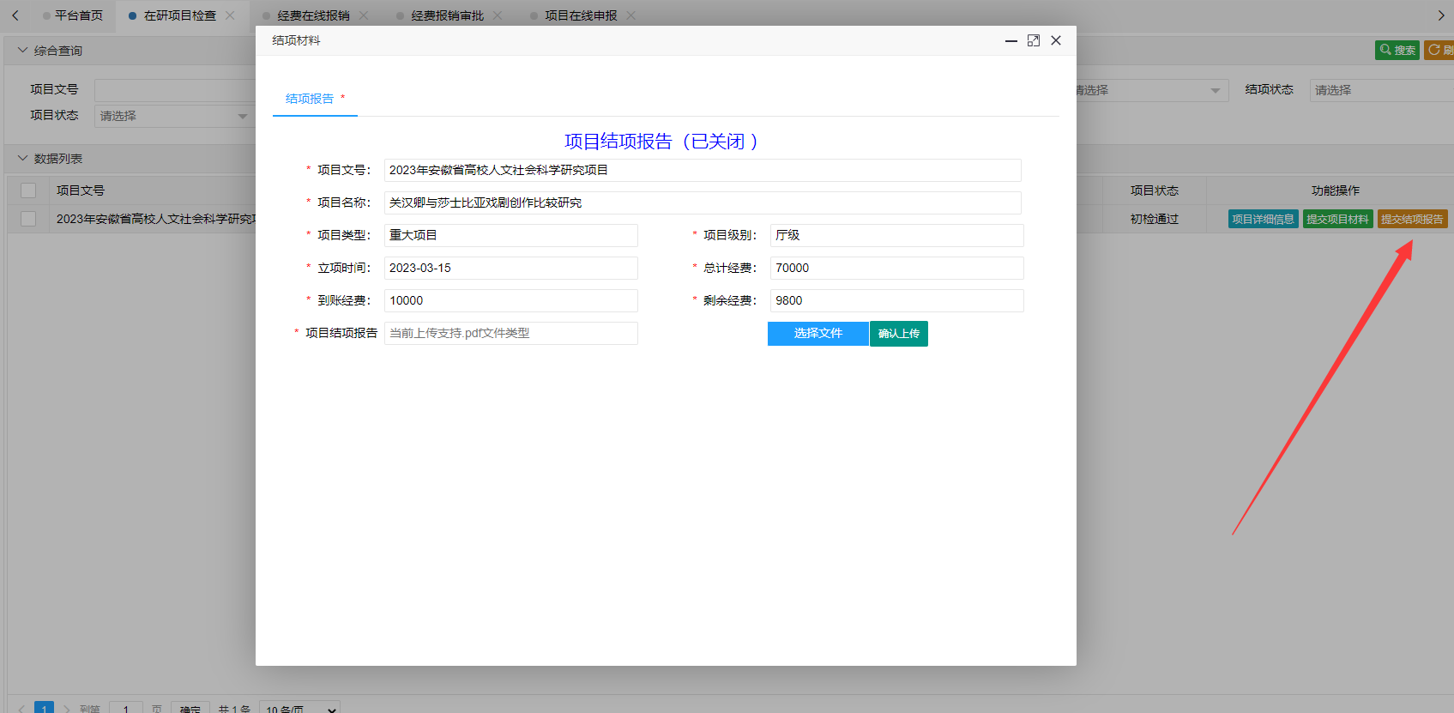
1.3经费在线报销
在所要报销项目后点击【报销申请】填写完报销单之后，点击【提交审批】按钮即可

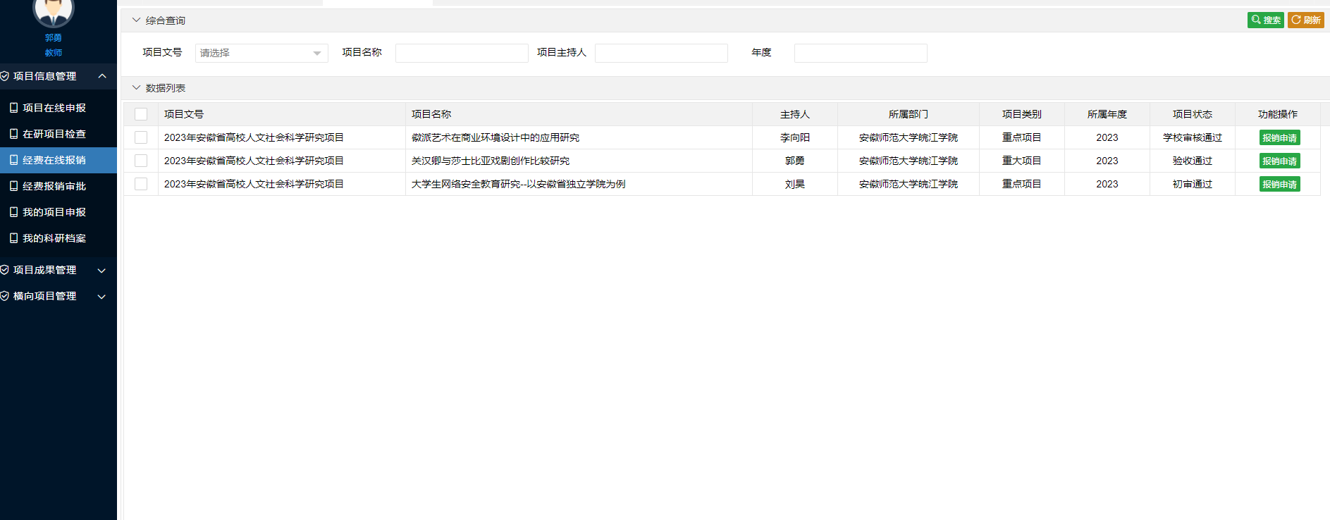
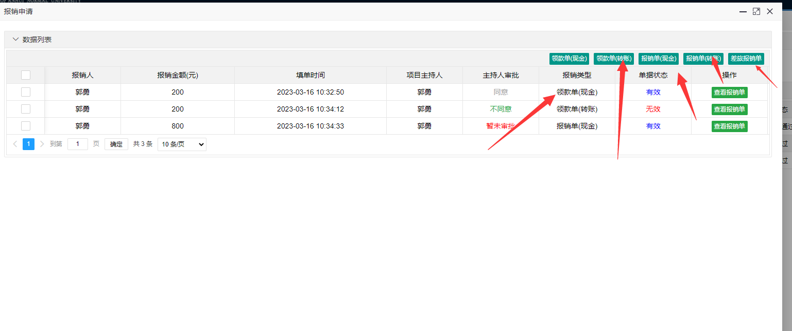
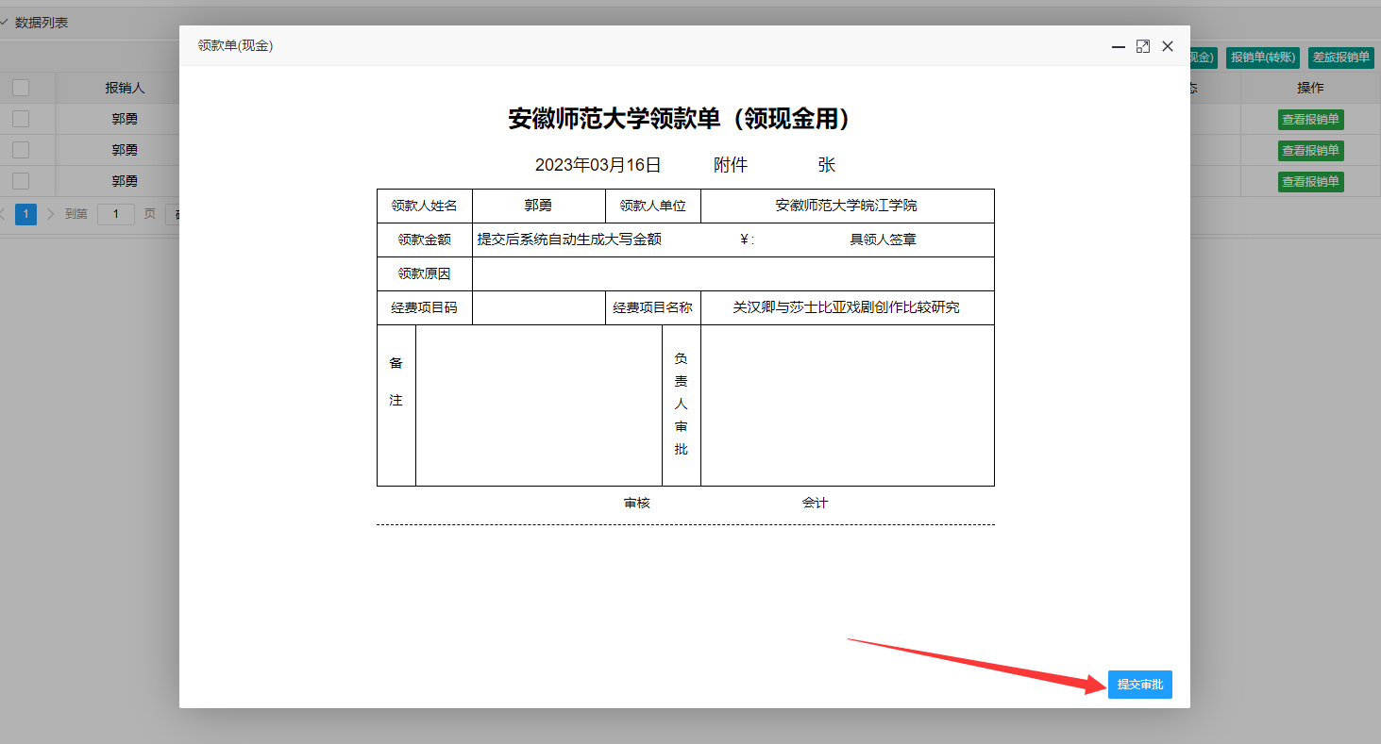
【查看报销单】课查看所申请的保险单
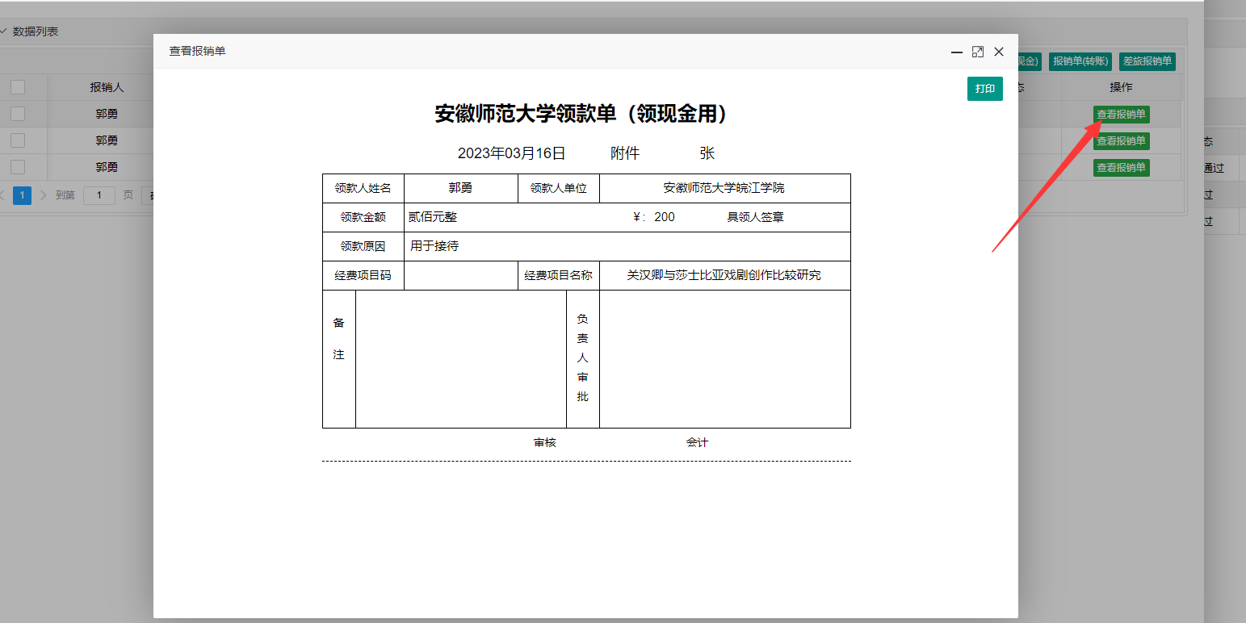
【打印】可打印报销单
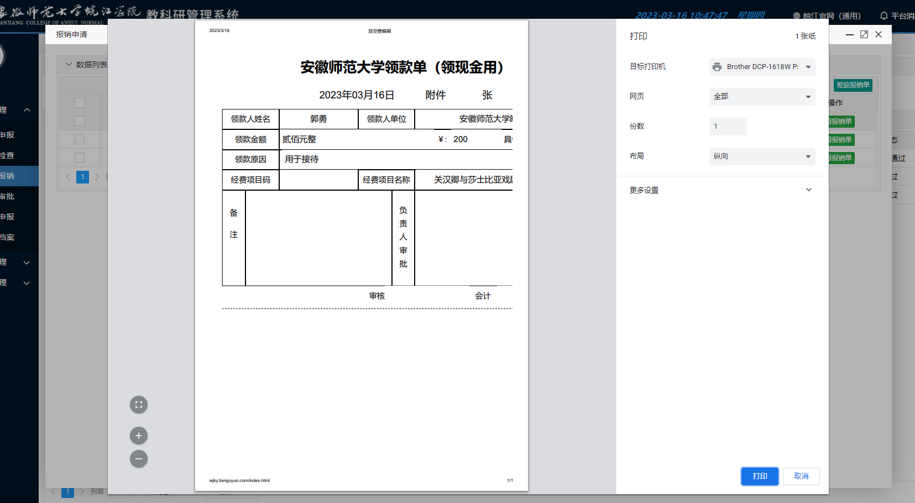
1.4经费报销审批
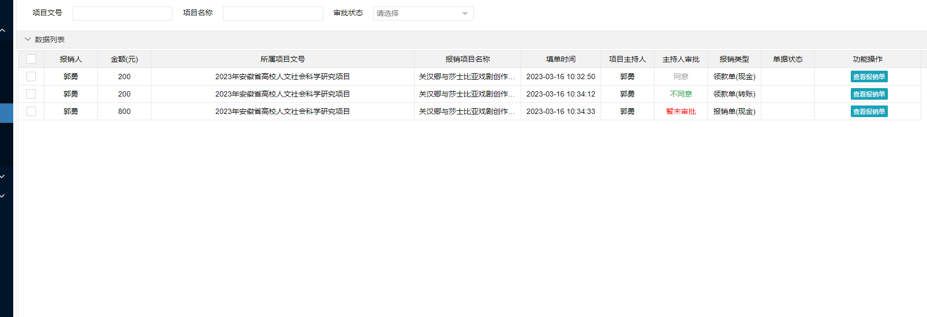
点击【查看报销单】可以对报销单进行审批，【同意报销】【否决报销】
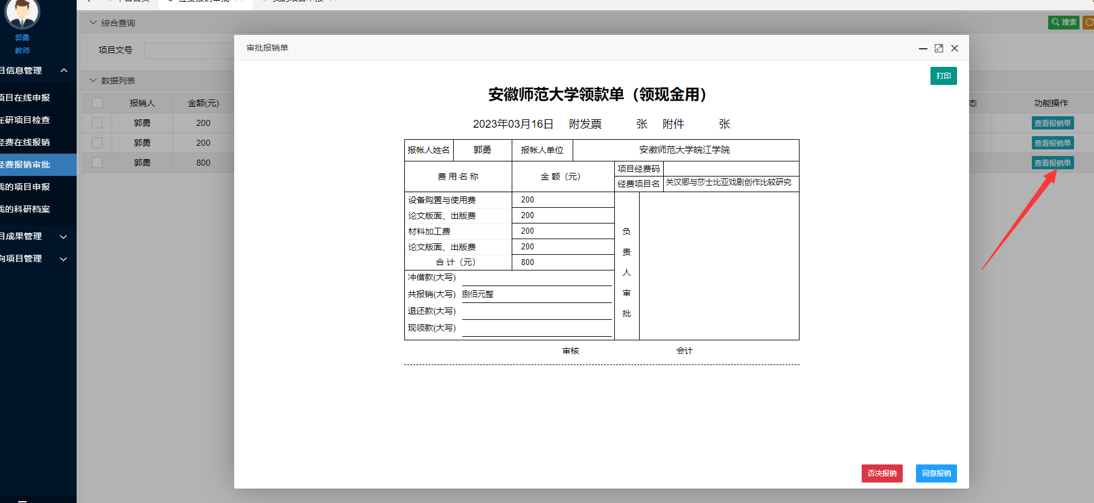
1.5我的申报项目
可查看自己的申报项目，也可对项目进行【修改】【查看】【删除】
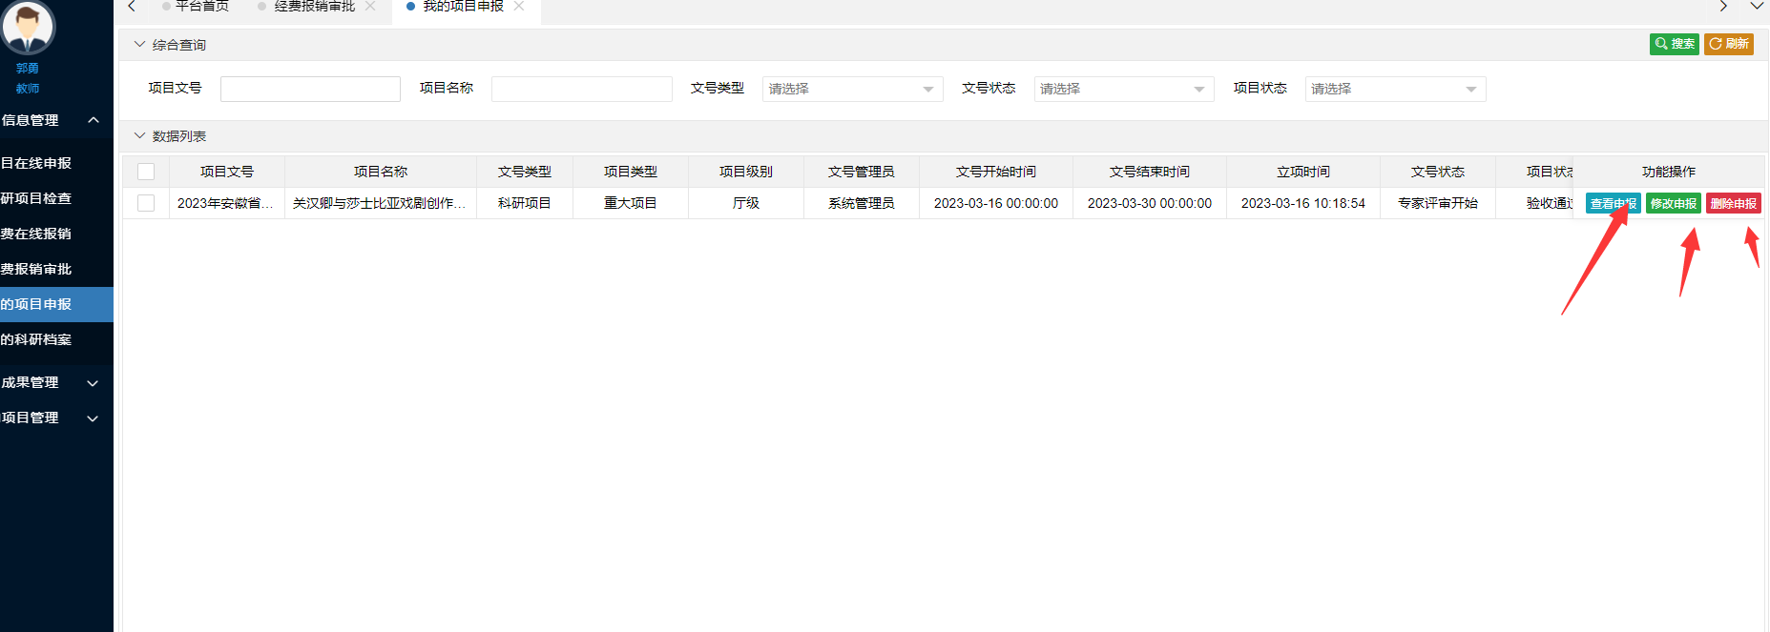
1.6我的科研档案
可查看项目每个过程的详细信息
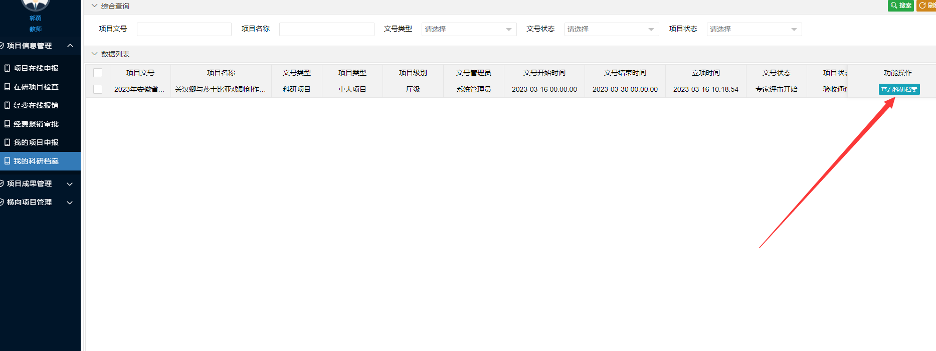
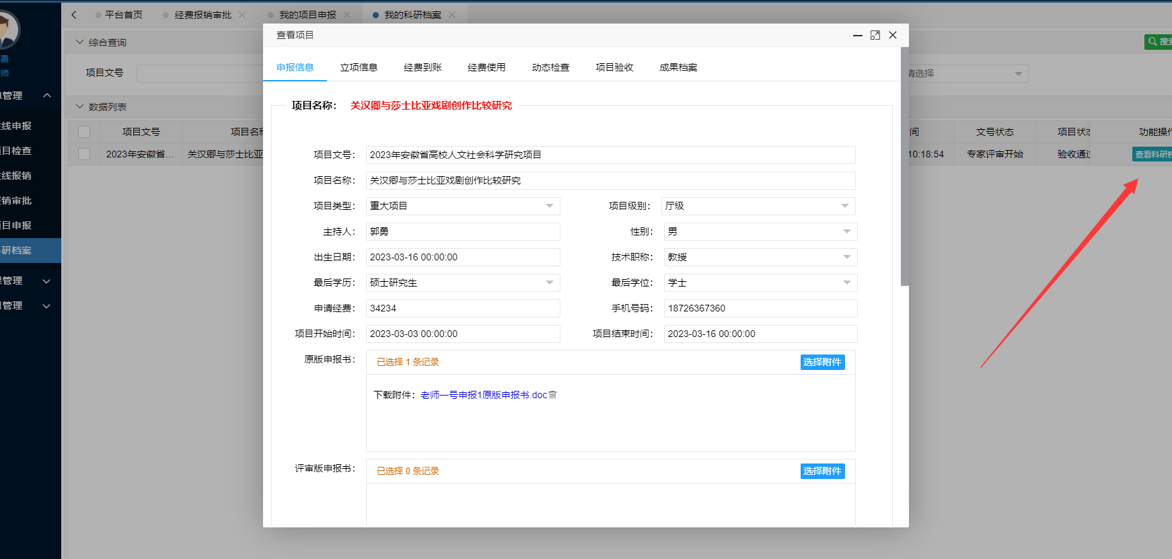
1.7职称资料证明
可查看立项的项目和下载材料
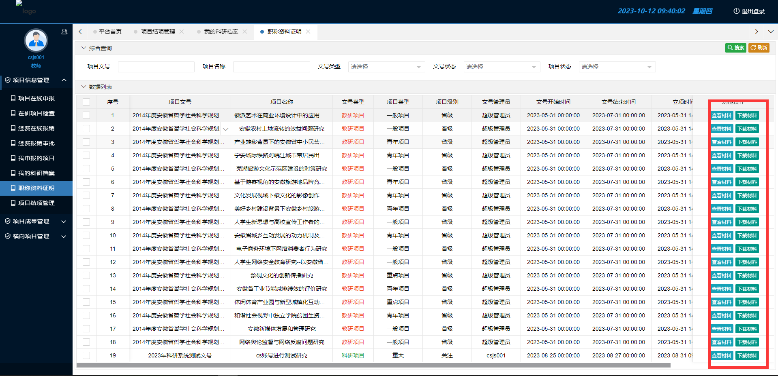
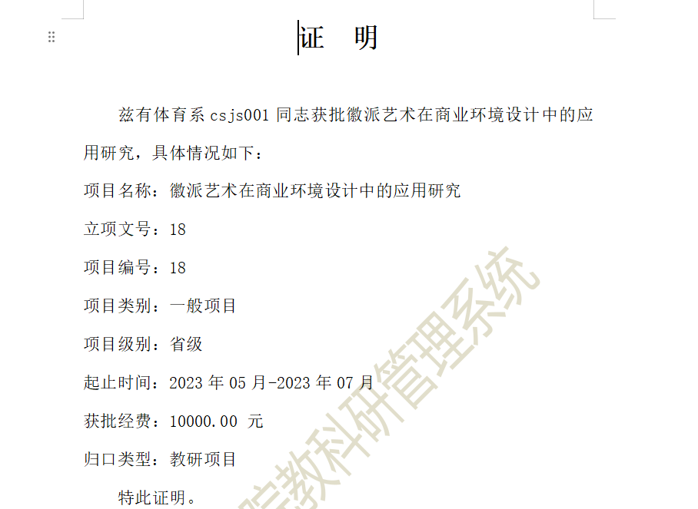
1.8项目结项管理
当前页面之显示处于可以上传结项评审报告的项目（注：只有处于结项评审报告可以上传时，才显示），进行结项评审资料上传
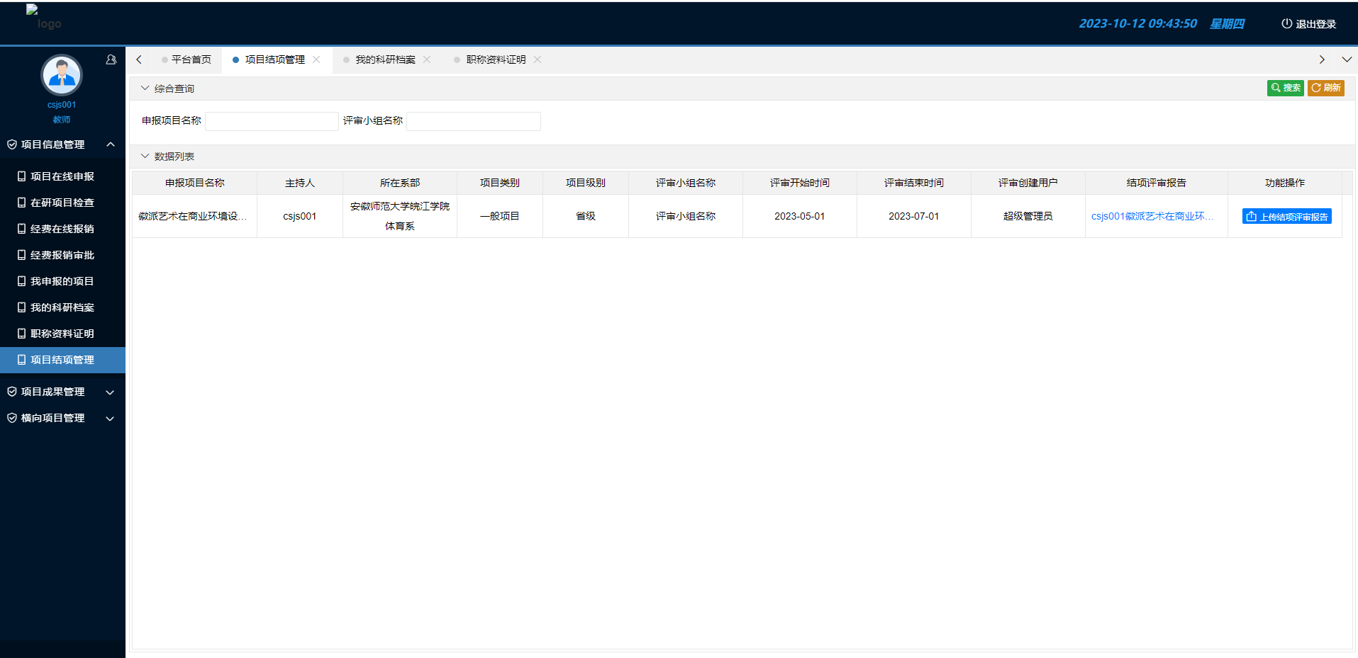
按钮上传结项评审报告：进行结项评审报告上传（注：只能上传pdf版本）
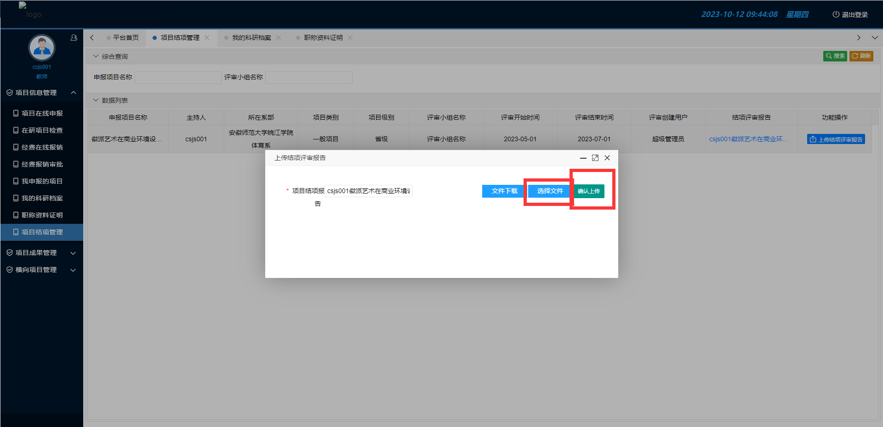

- 项目成果管理
2.1论文成果管理
【新增论文成果】填写完信息之后点击【确认保存】即可
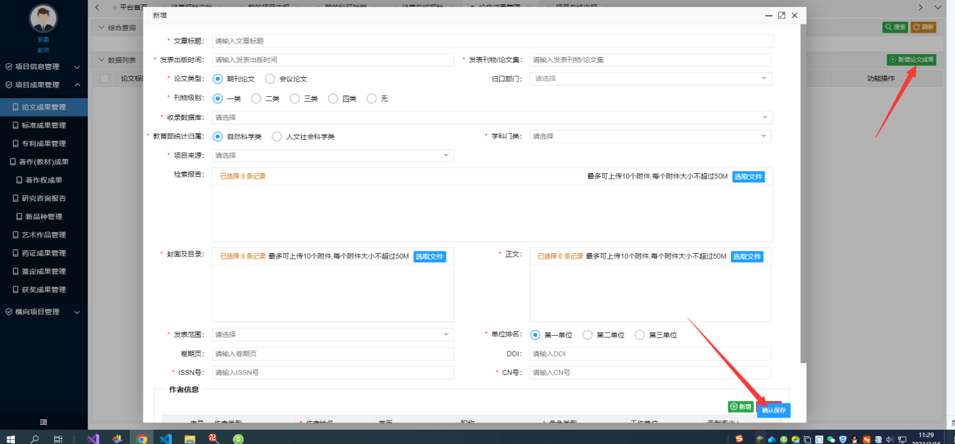
【修改论文成果】可以对新增的论文成果内容进行修改，然后点击保存按钮即可
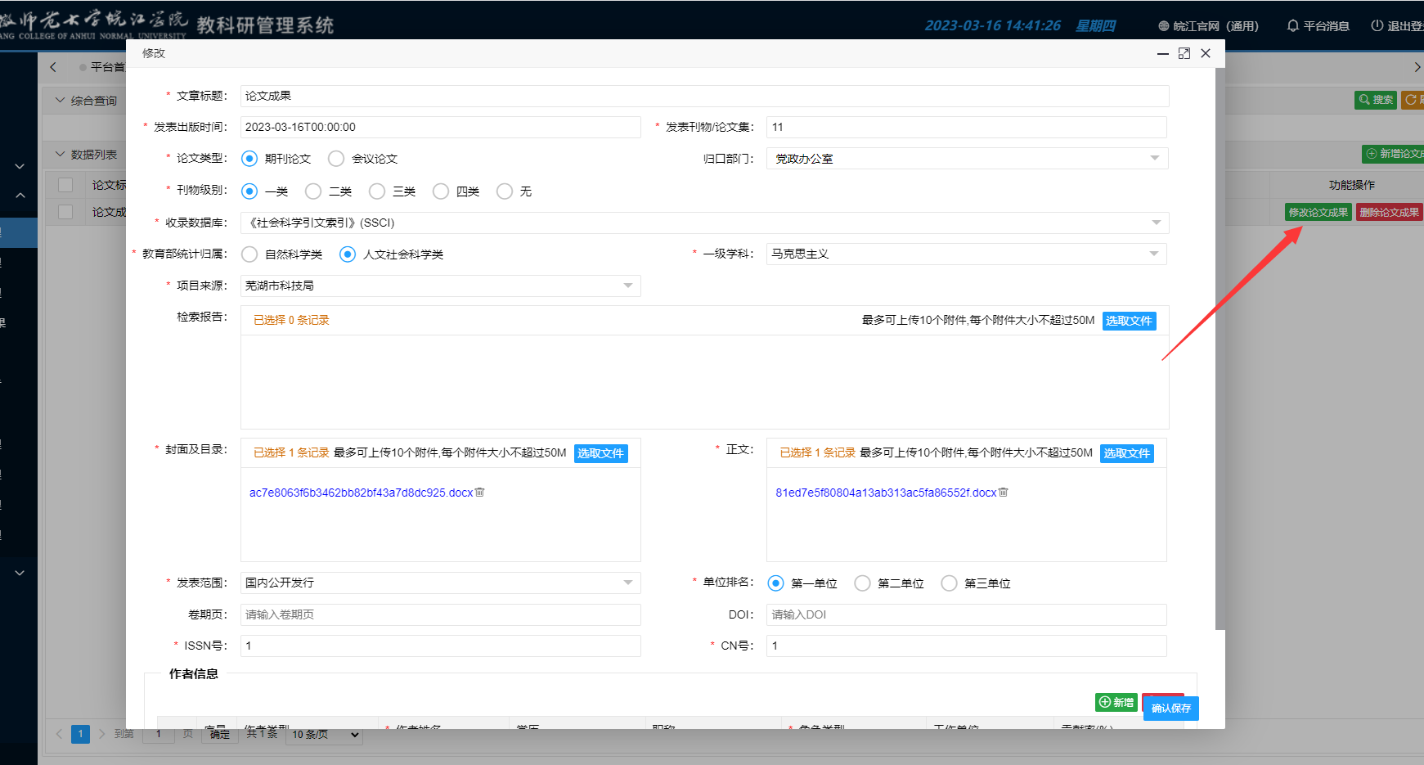
【删除论文成果】可以删除已新增的论文成果
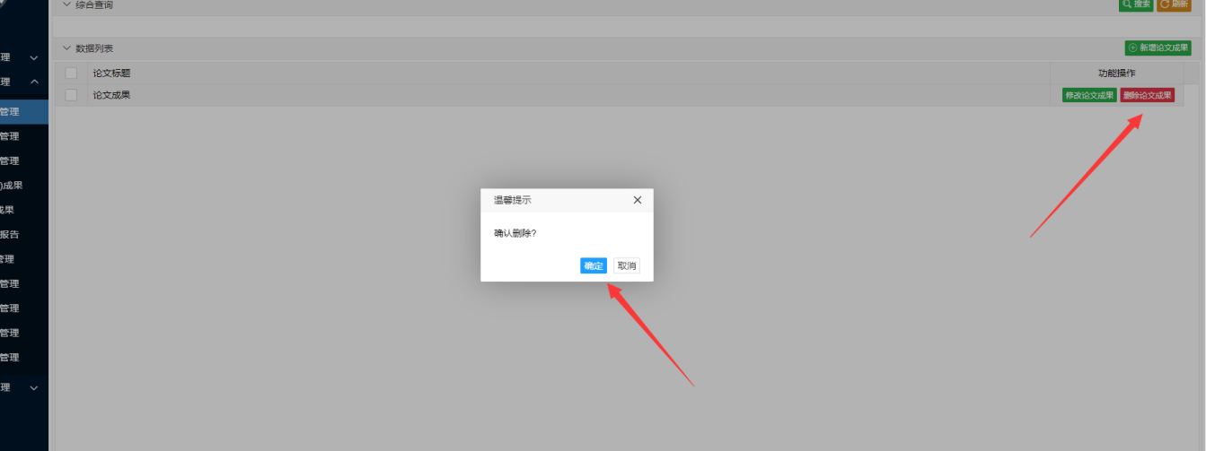

2.2标准成果管理
【新增标准成果】在弹出页面填写完信息之后，点击【确认保存】按钮即可新增标准成果
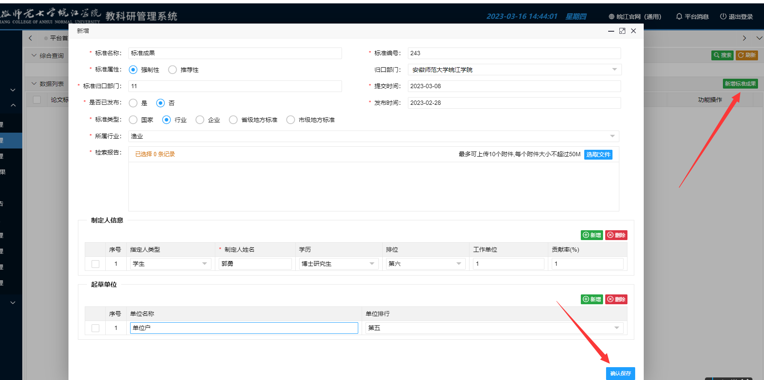
【修改标准成果】对已新增的成果内容进行修改，然后点击【确认保存】即可
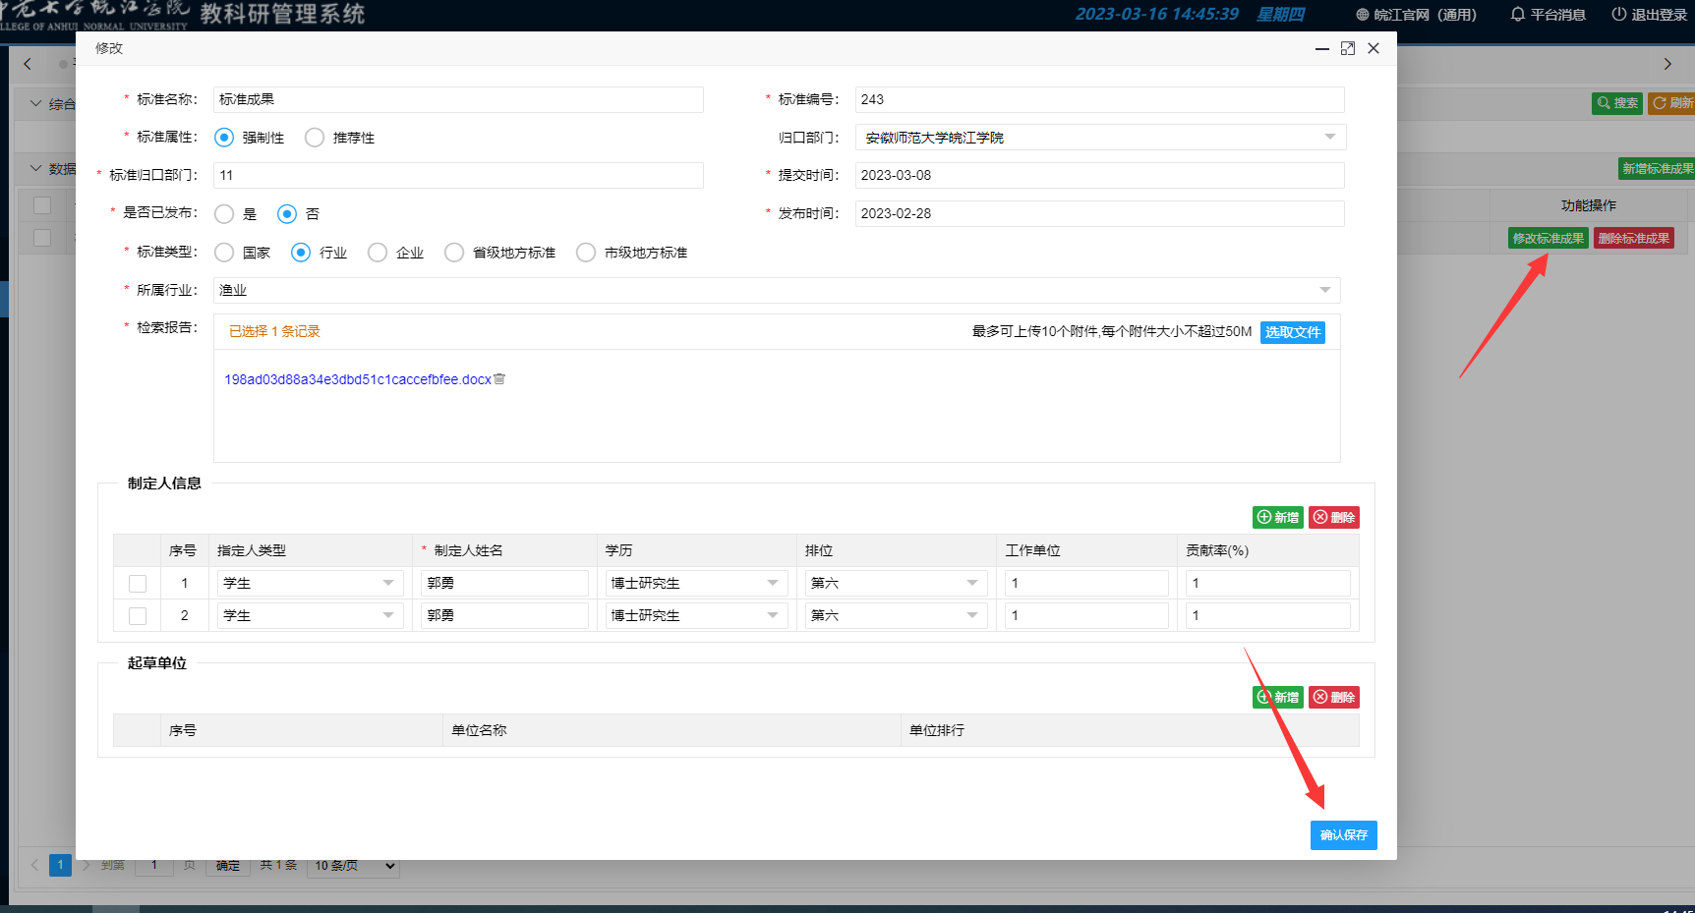
【删除标准成果】可以删除已新增的标准成果
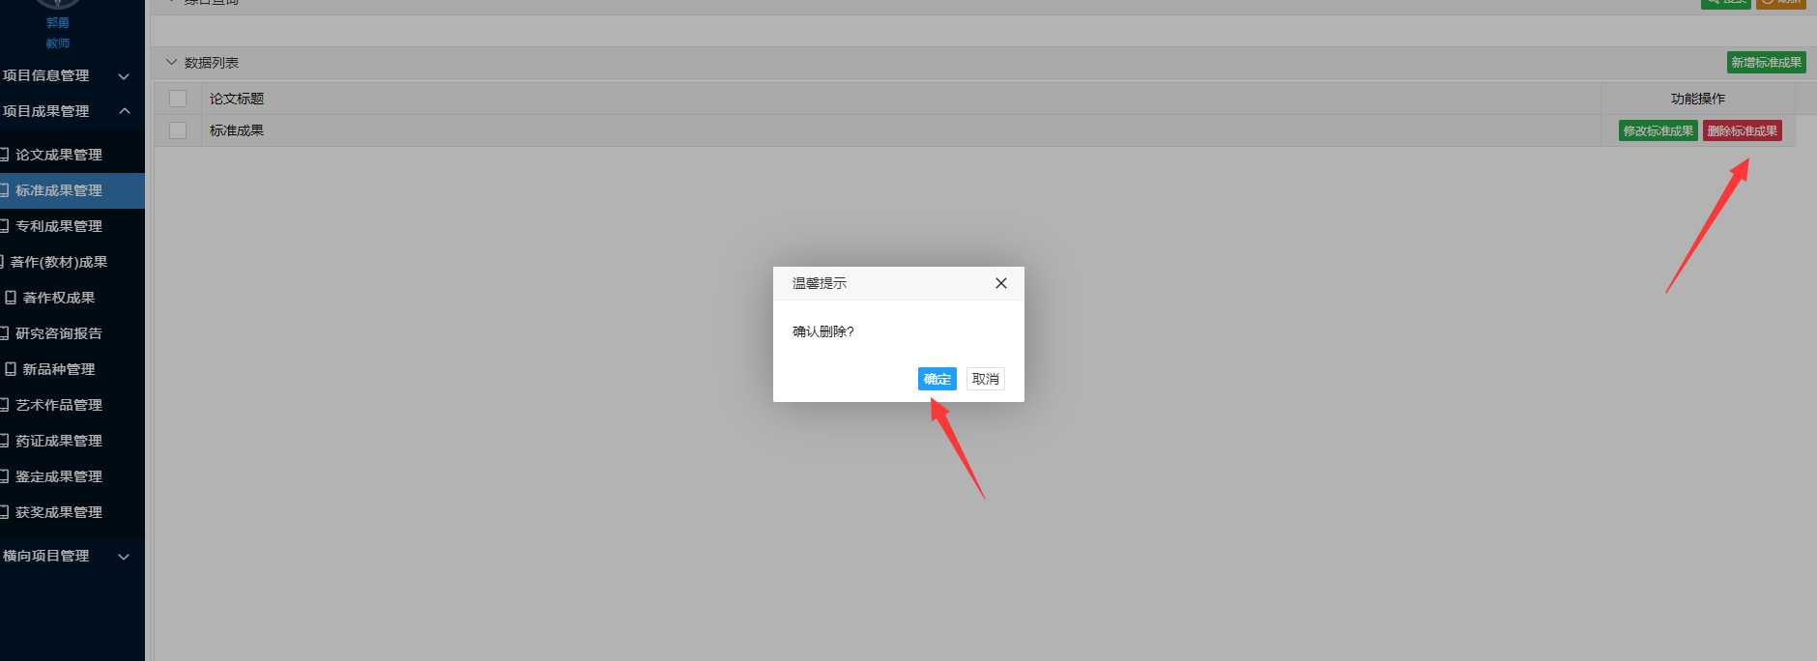
2.3专利成果管理
【新增专利成果】在弹出页面填写完所要新增信息之后点击【确认保存】按钮即可
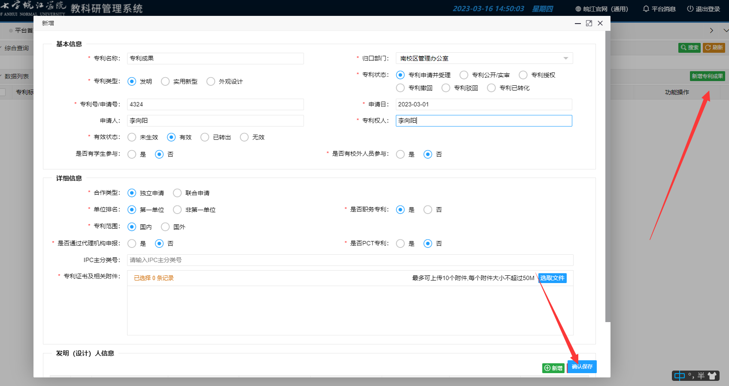
【修改专利成果】对已新增的专利成果进行修改，修改完成之后点击【确认保存】按钮即可
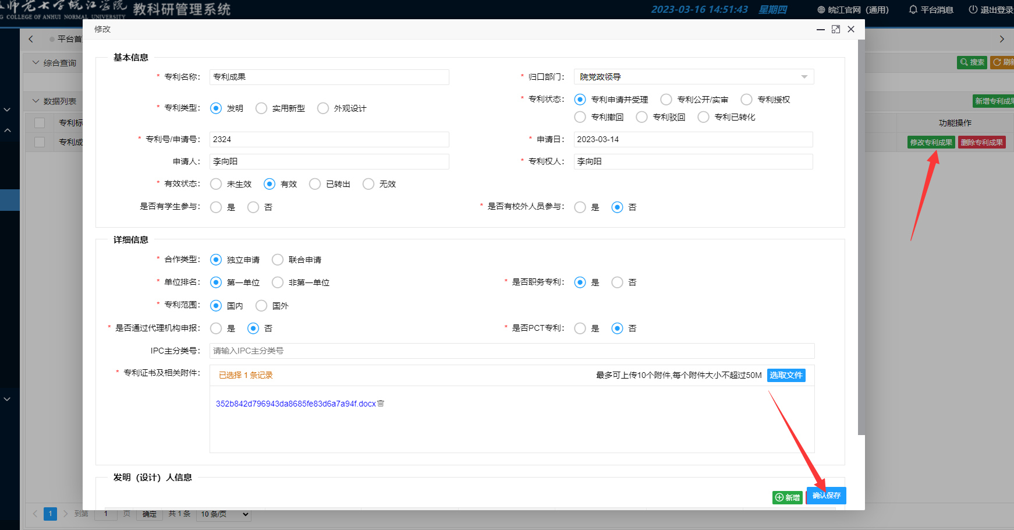
【删除专利成果】可以删除已新增的专利成果内容
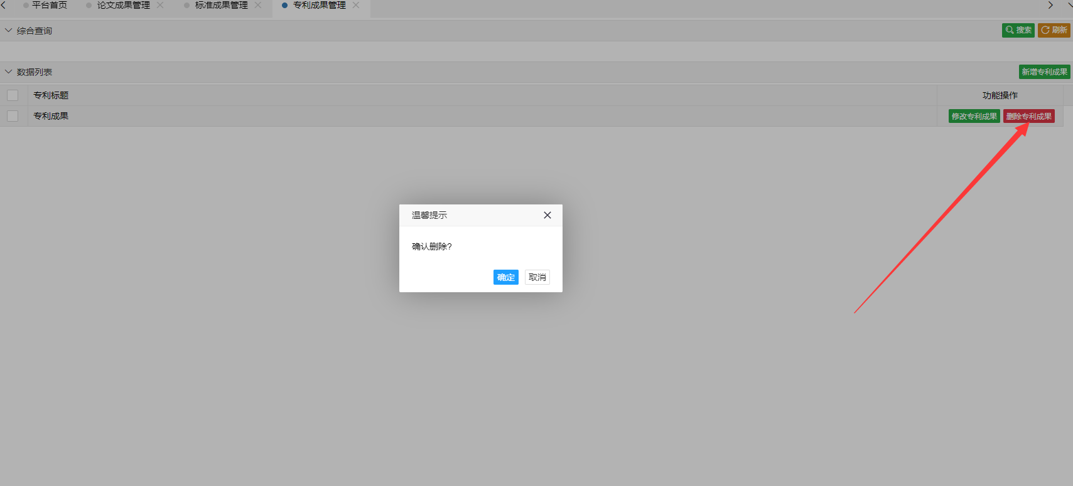
2.4著作（教材）成果
【新增著作(教材)成果】在弹出页面填写完所要新增信息之后点击【确认保存】按钮即可
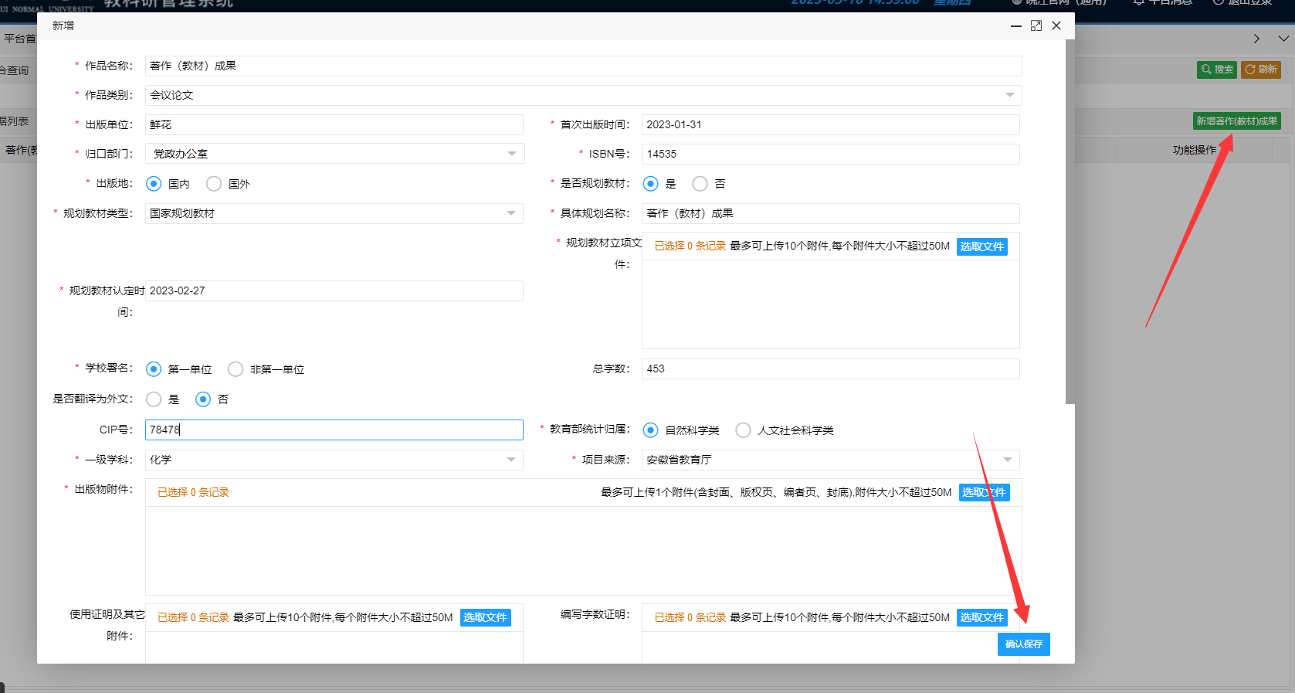
【修改著作(教材)成果】对已新增的著作(教材)成果进行修改，修改完成之后点击【确认保存】按钮即可
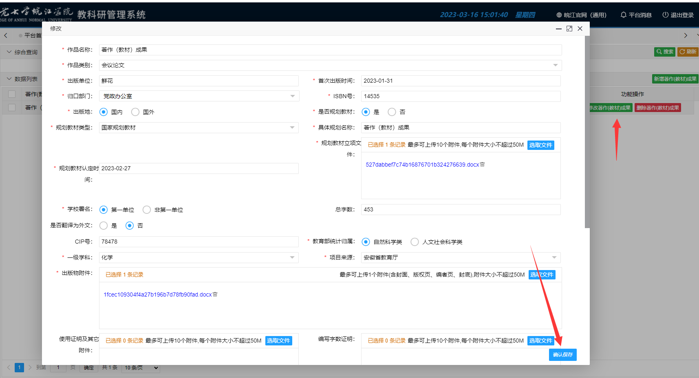
【删除著作(教材)成果】可以删除已新增的著作(教材)成果内容
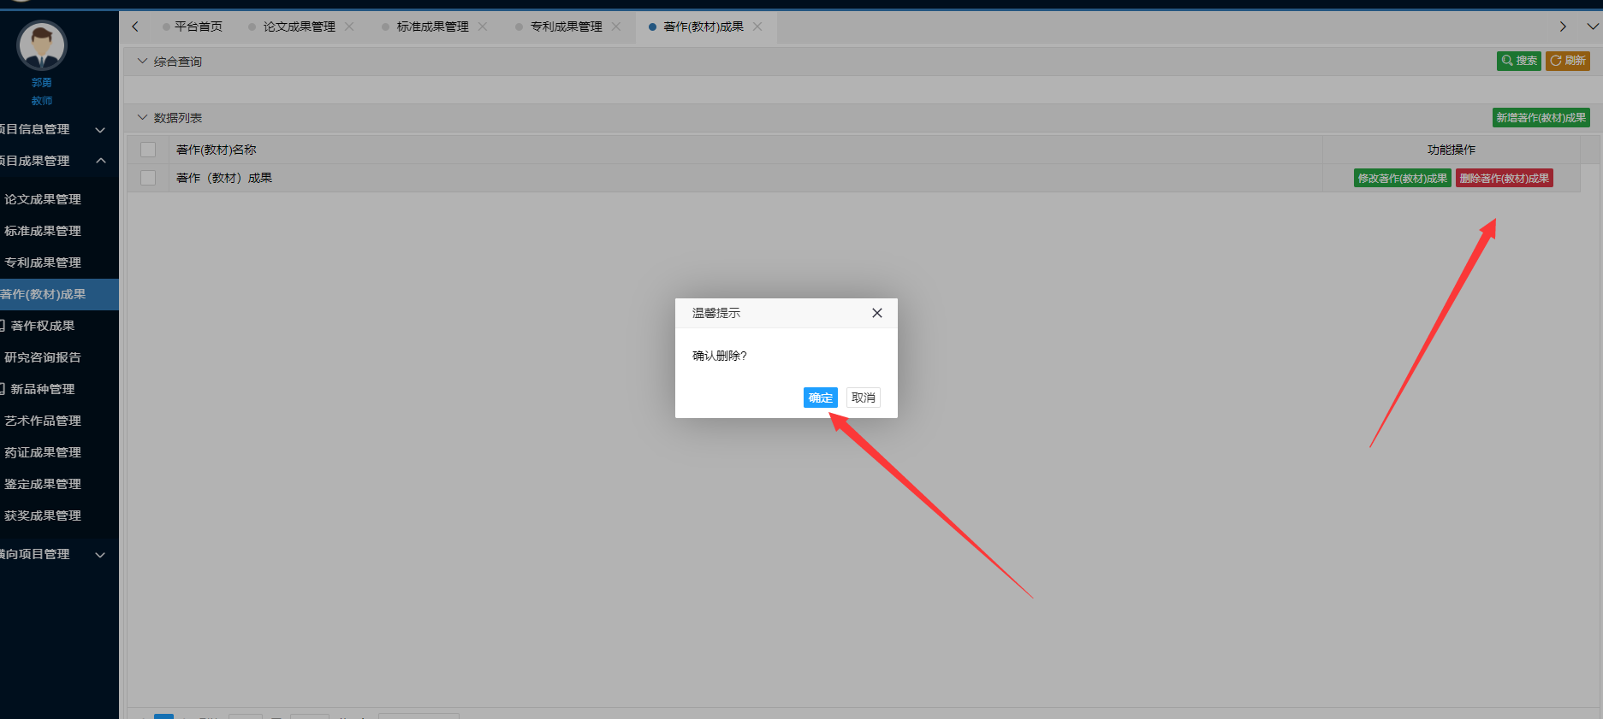

2.5著作权成果
【新增著作权成果】在弹出页面填写完所要新增信息之后点击【确认保存】按钮即可
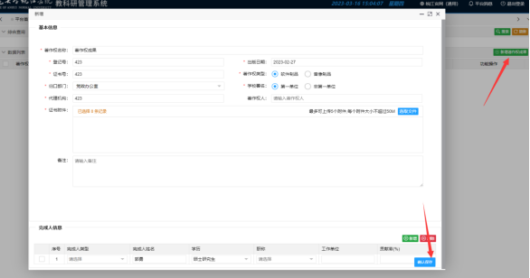

【修改著作权成果】对已新增的著作权成果进行修改，修改完成之后点击【确认保存】按钮即可
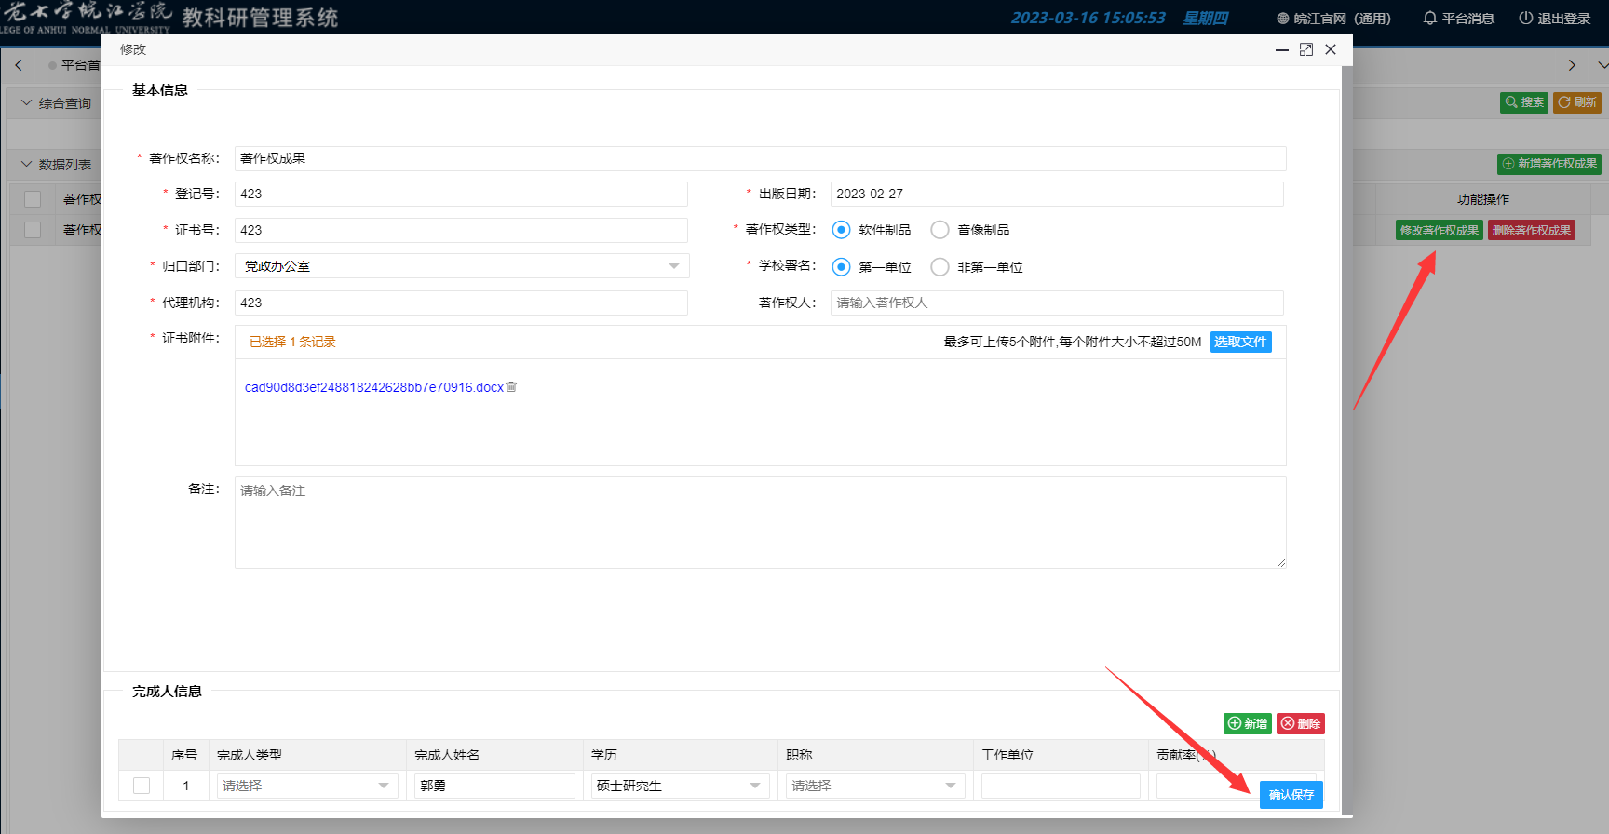
【删除著作权成果】可以删除已新增的著作权成果内容
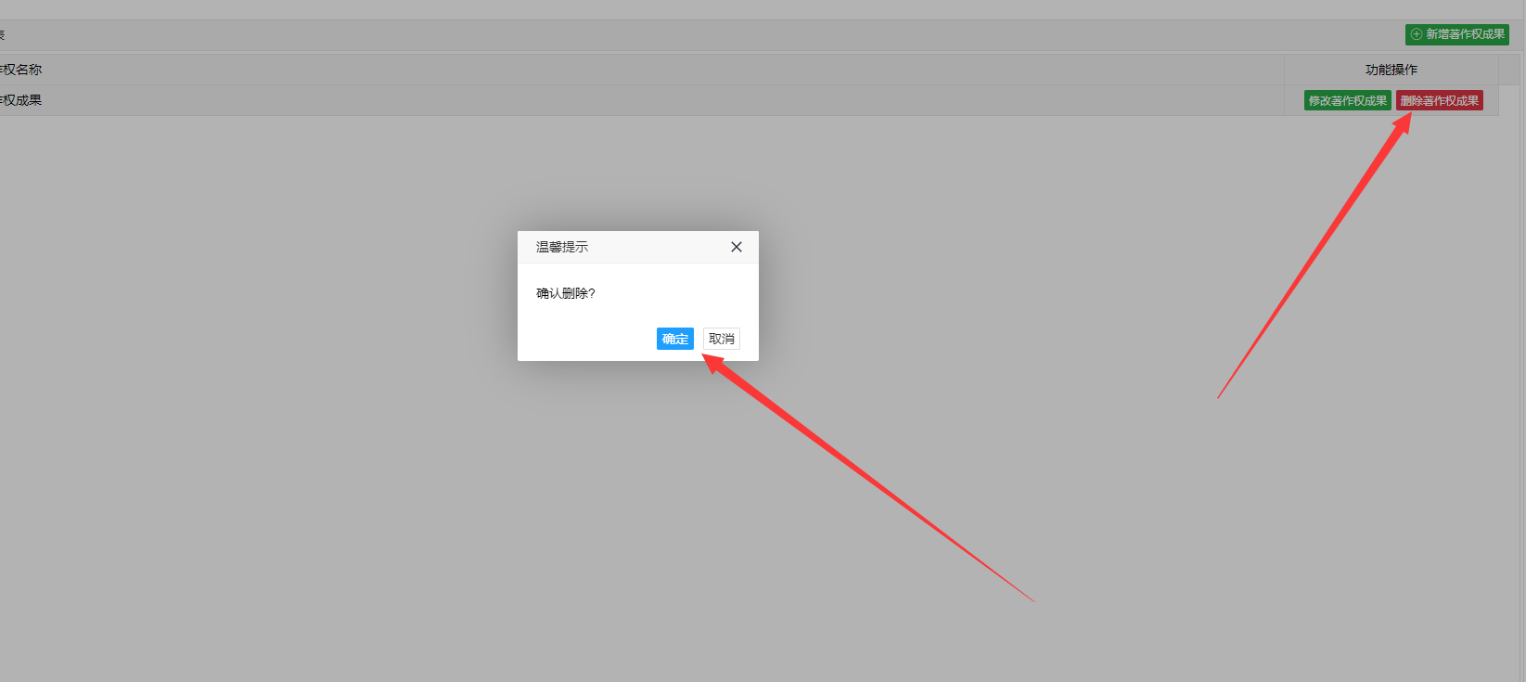

2.6研究咨询报告
【新增研究咨询报告】在弹出页面填写完所要新增信息之后点击【确认保存】按钮即可
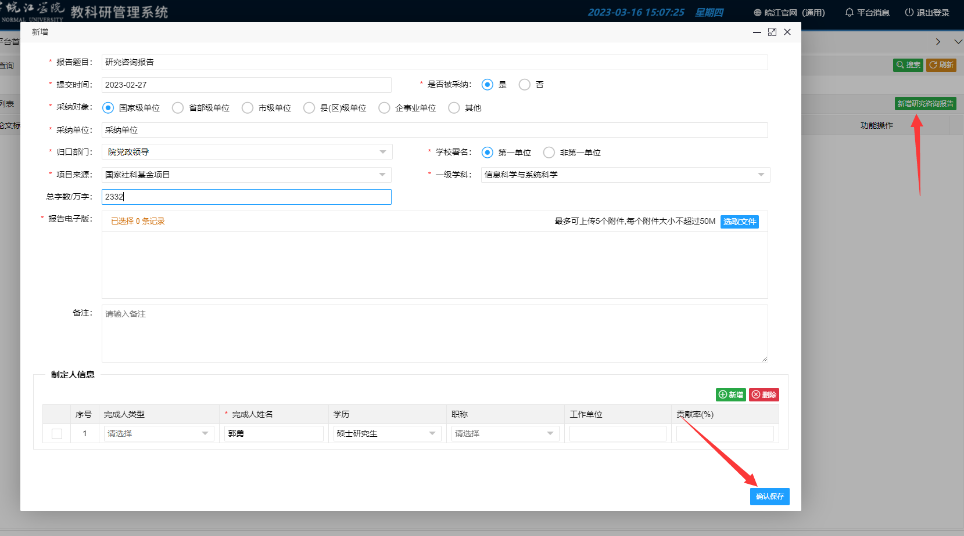

【修改研究咨询报告】对已新增的研究咨询报告进行修改，修改完成之后点击【确认保存】按钮即可
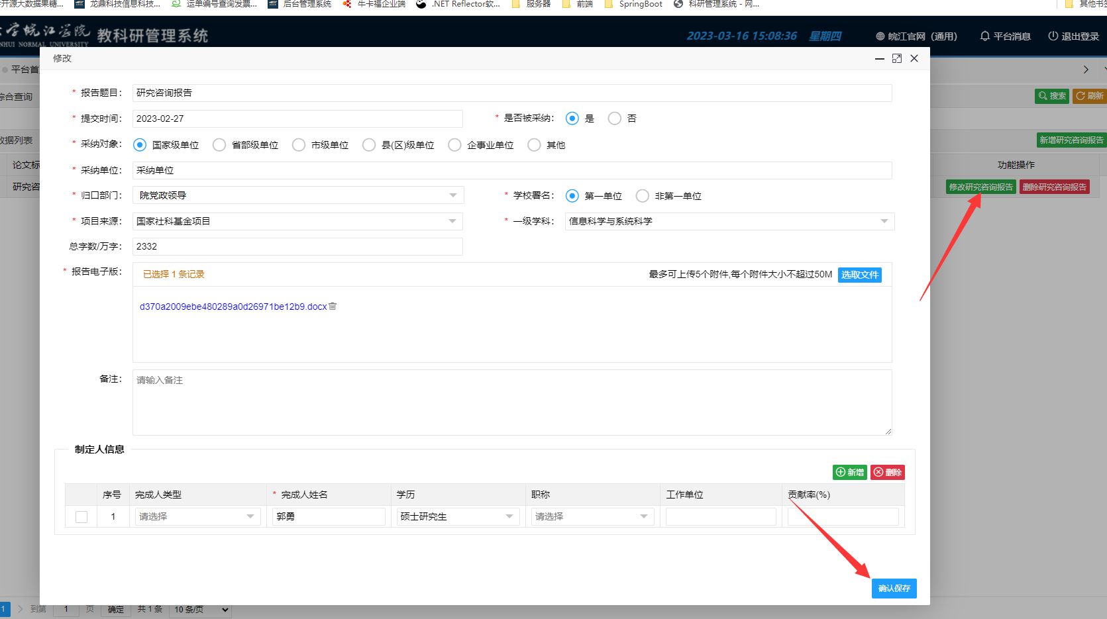
【删除研究咨询报告】可以删除已新增的研究咨询报告内容
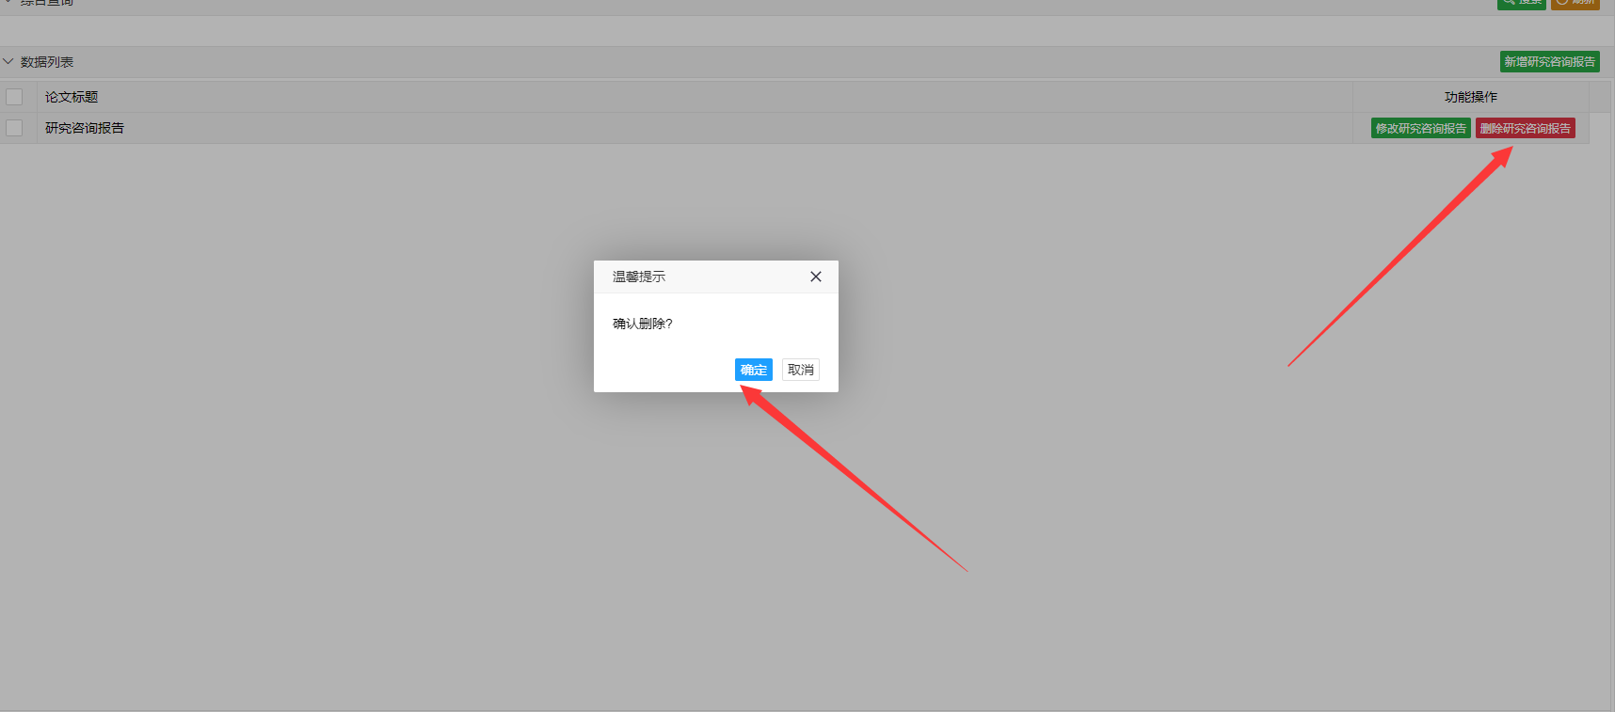
2.7新品种管理
【新增新品种】在弹出页面填写完所要新增信息之后点击【确认保存】按钮即可
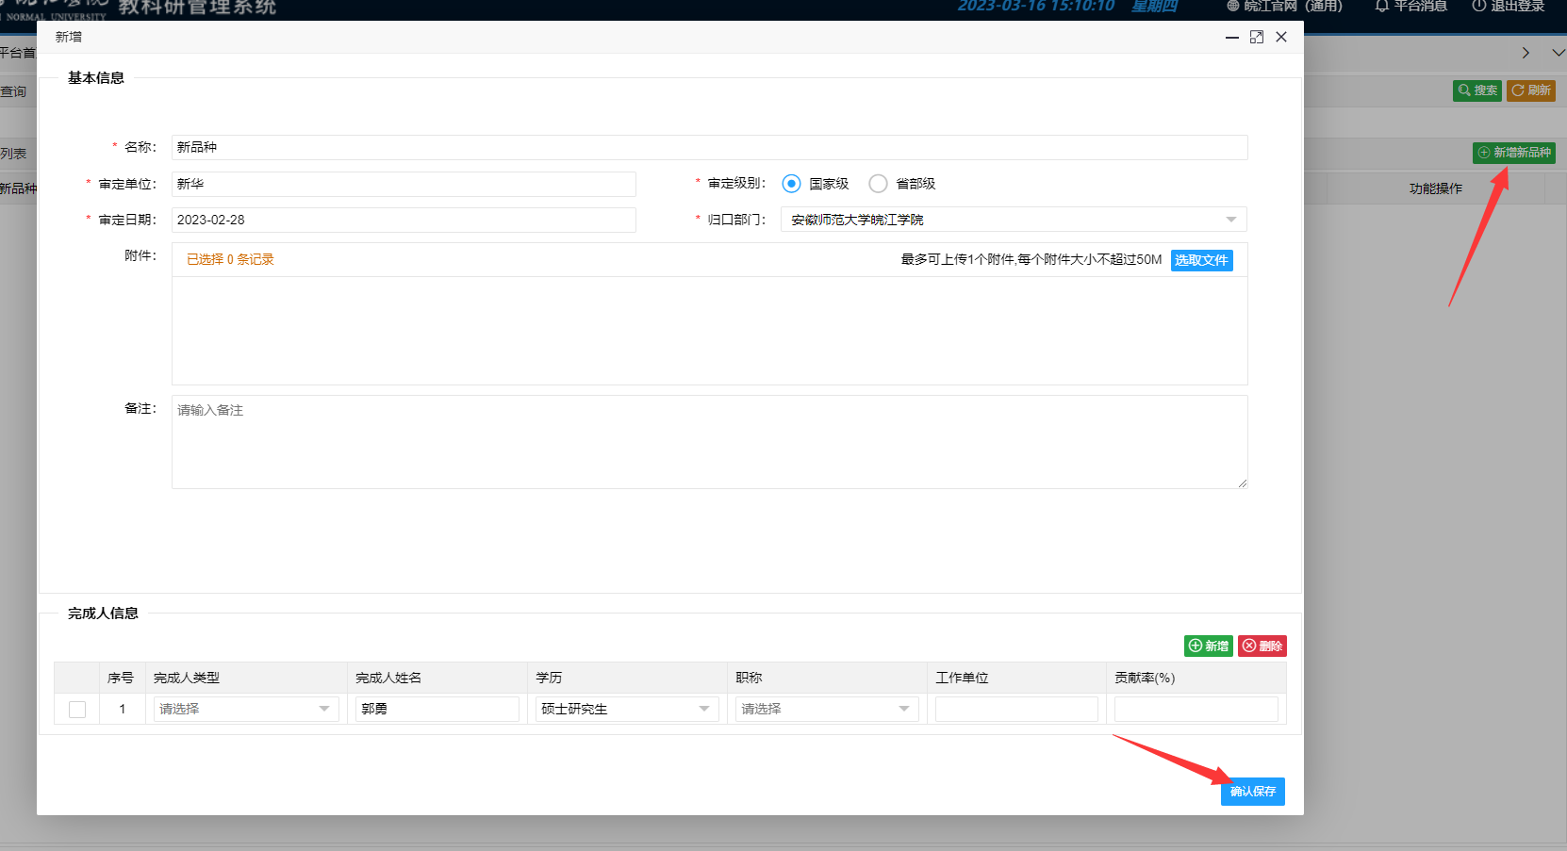
【修改新品种】对已新增的新品种成果进行修改，修改完成之后点击【确认保存】按钮即可
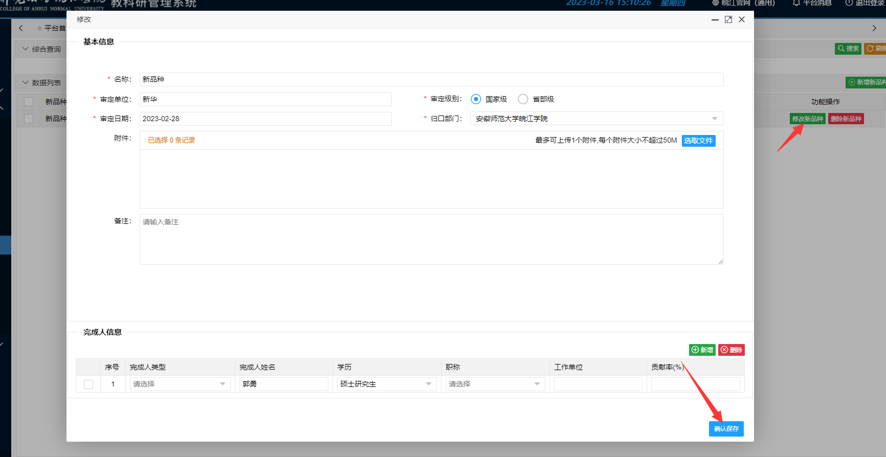
【删除新品种】可以删除已新增的新品种内容
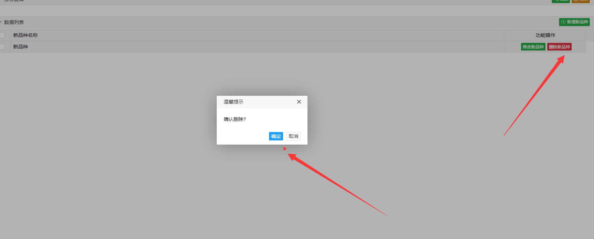
2.8艺术作品管理
【新增艺术作品】在弹出页面填写完所要新增信息之后点击【确认保存】按钮即可
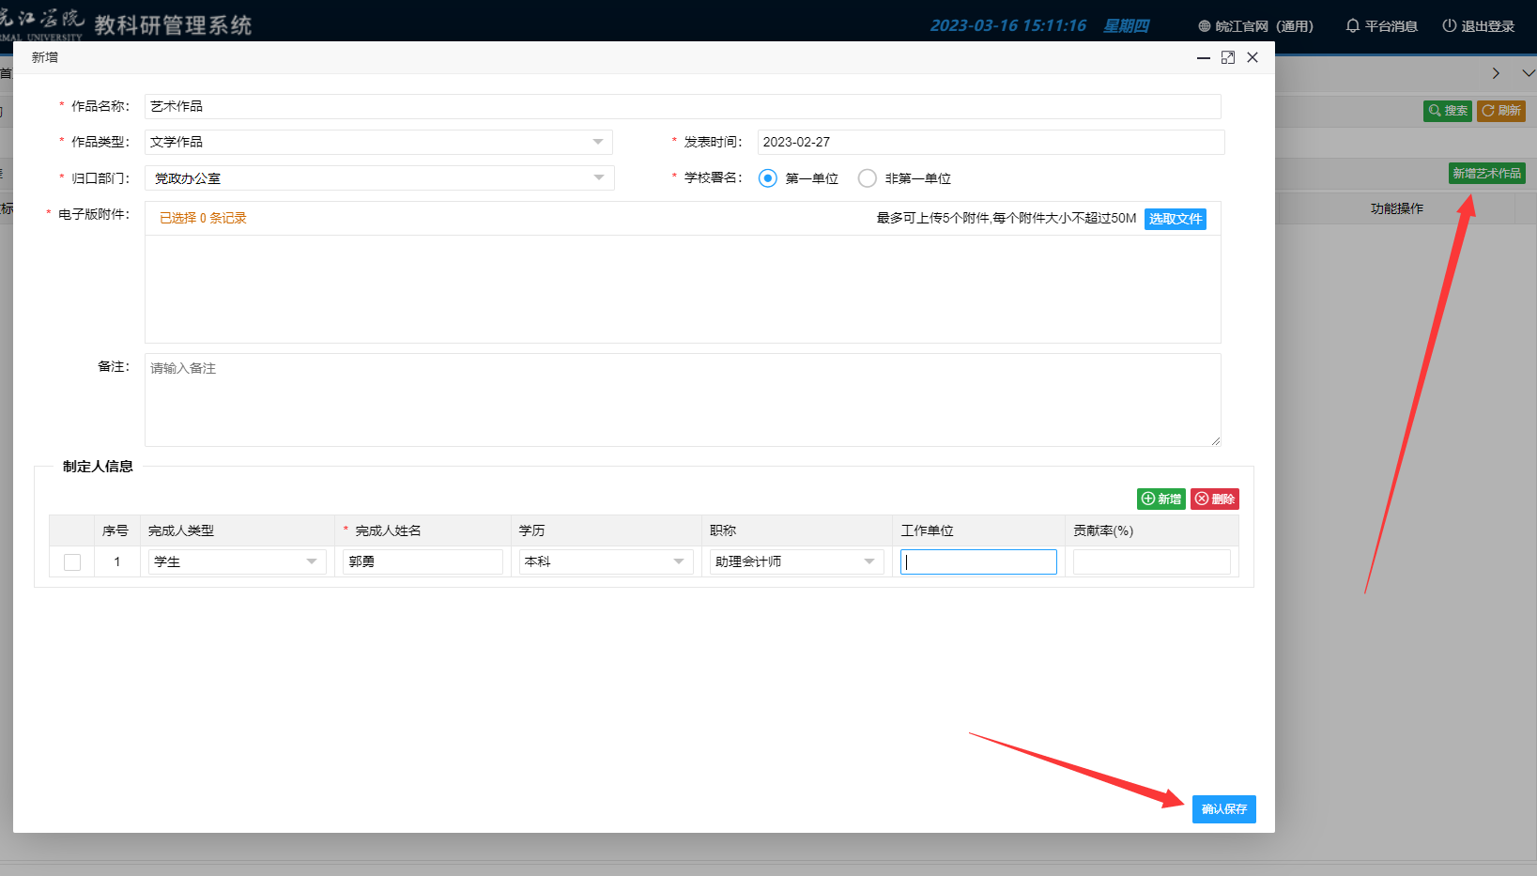
【修改艺术作品】对已新增的艺术作品进行修改，修改完成之后点击【确认保存】按钮即可
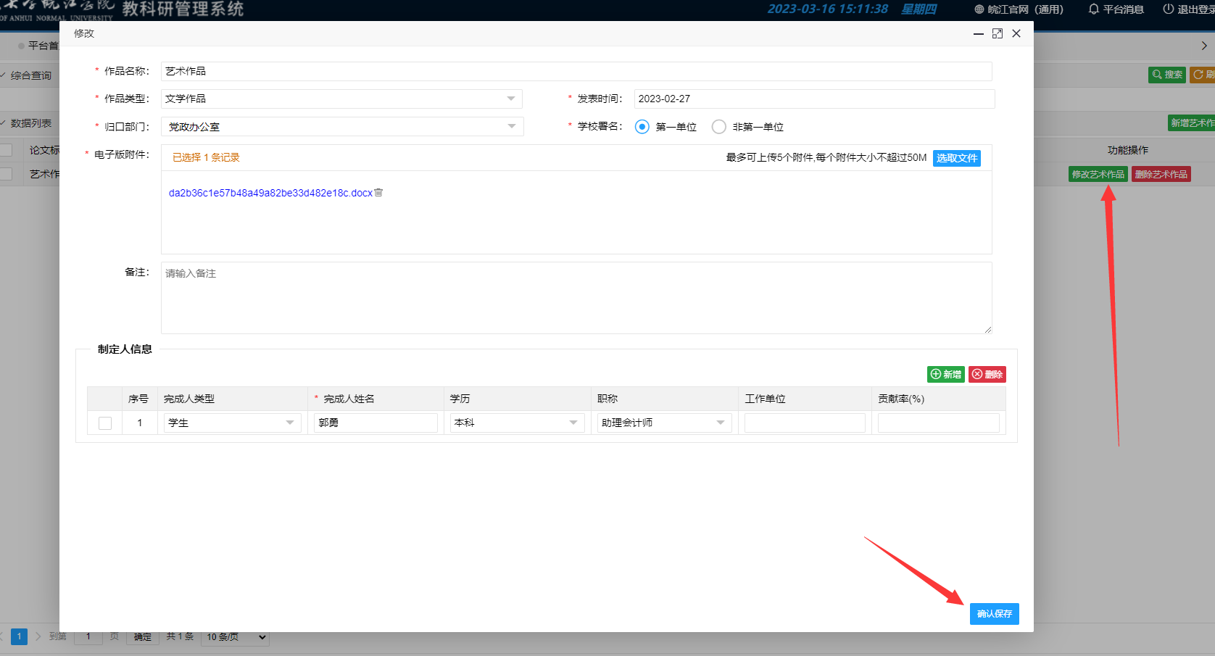
【删除艺术作品】可以删除已新增的艺术作品内容
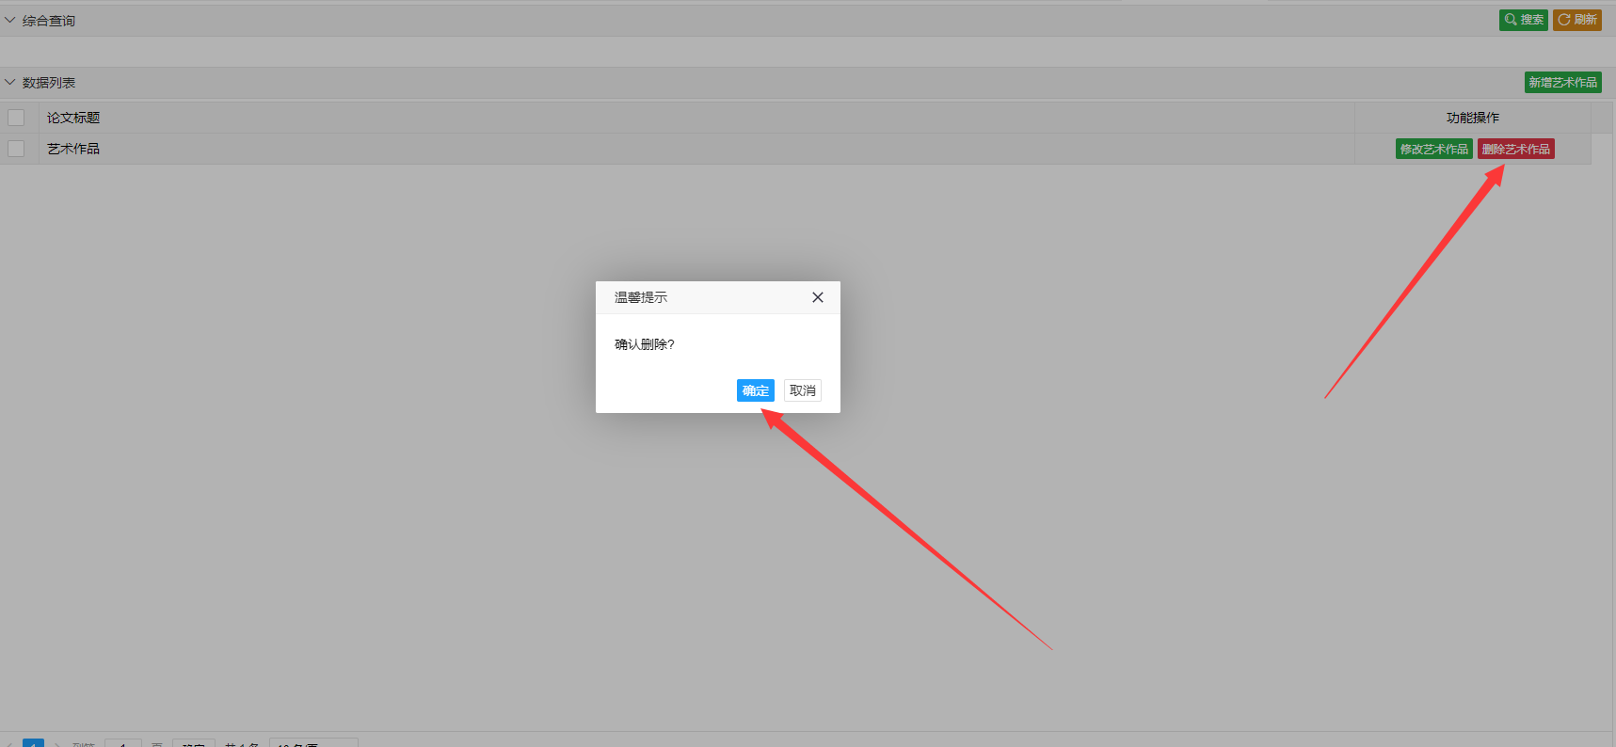
2.9药证成果管理
【新增药证成果】在弹出页面填写完所要新增信息之后点击【确认保存】按钮即可
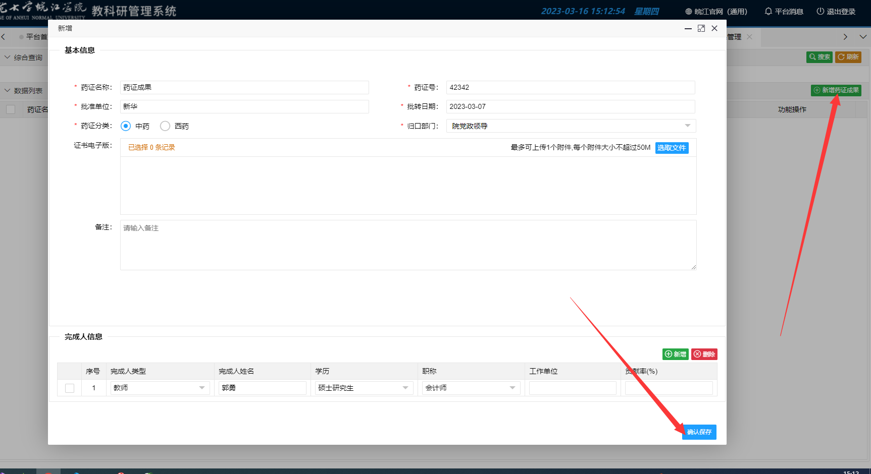
【修改药证成果】对已新增的药证成果进行修改，修改完成之后点击【确认保存】按钮即可
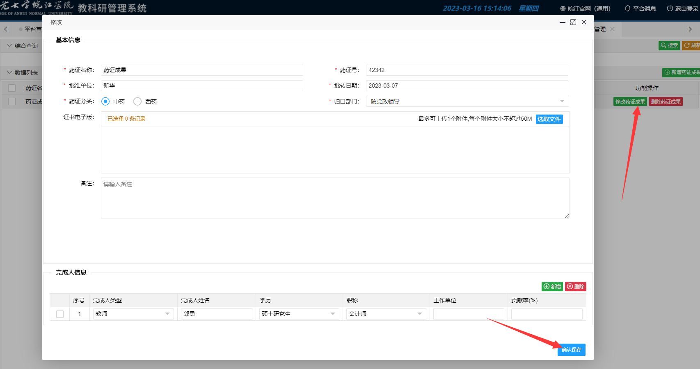
【删除药证成果】可以删除已新增的著作权成果内容
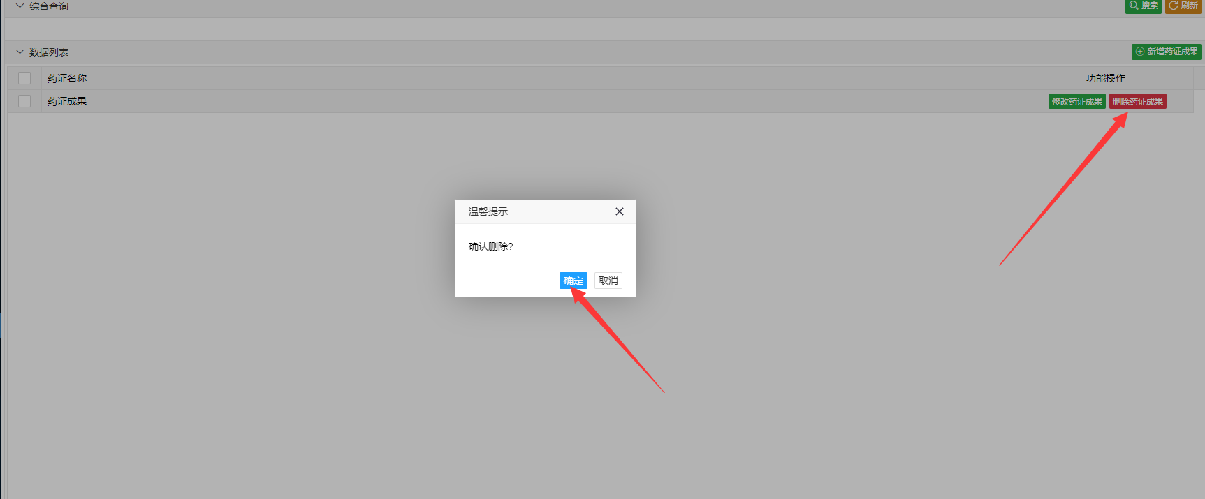
2.10鉴定成果管理
【新增鉴定成果】在弹出页面填写完所要新增信息之后点击【确认保存】按钮即可
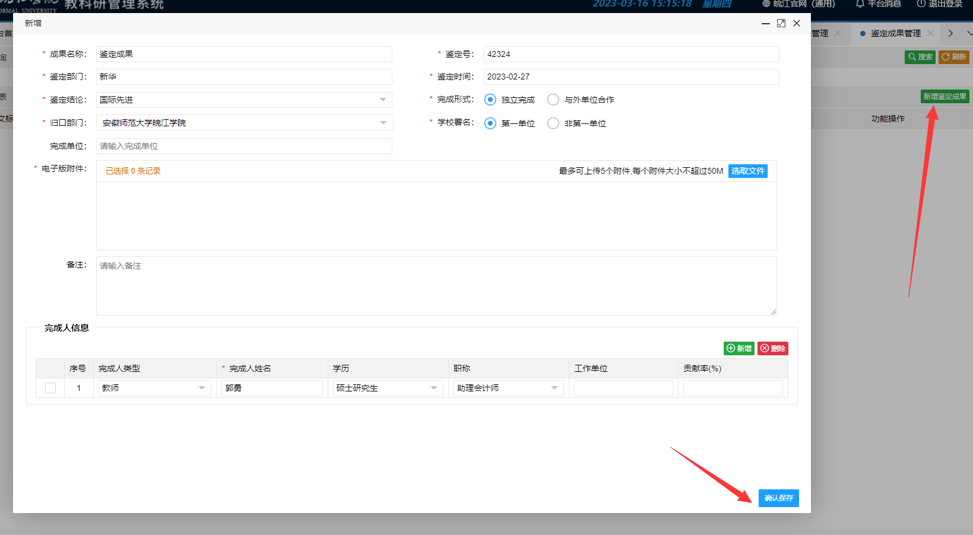
【修改鉴定成果】对已新增的鉴定成果进行修改，修改完成之后点击【确认保存】按钮即可
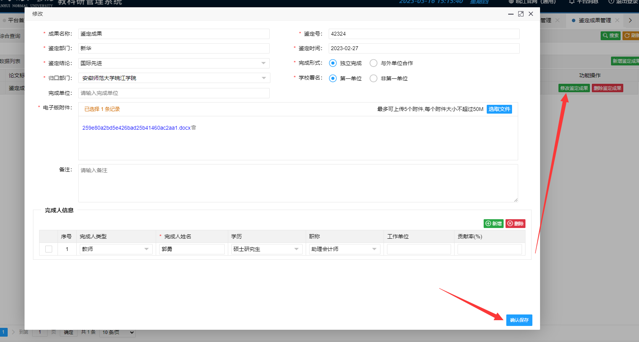
【删除鉴定成果】可以删除已新增的鉴定成果内容
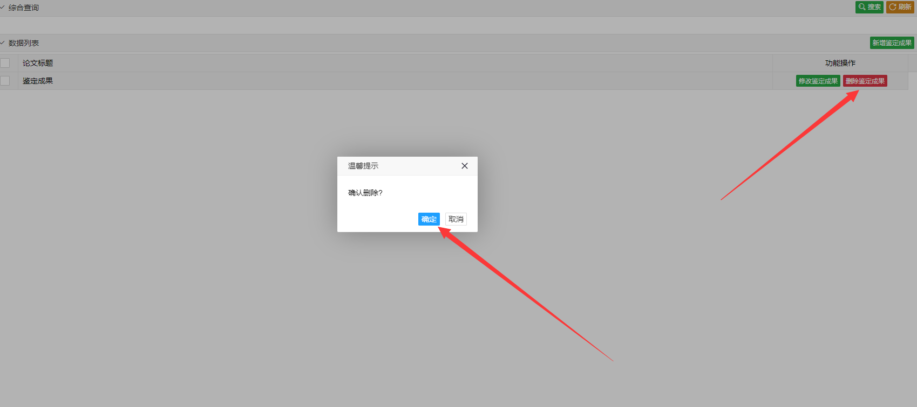
2.11获奖成果管理
【新增获奖成果】在弹出页面填写完所要新增信息之后点击【确认保存】按钮即可
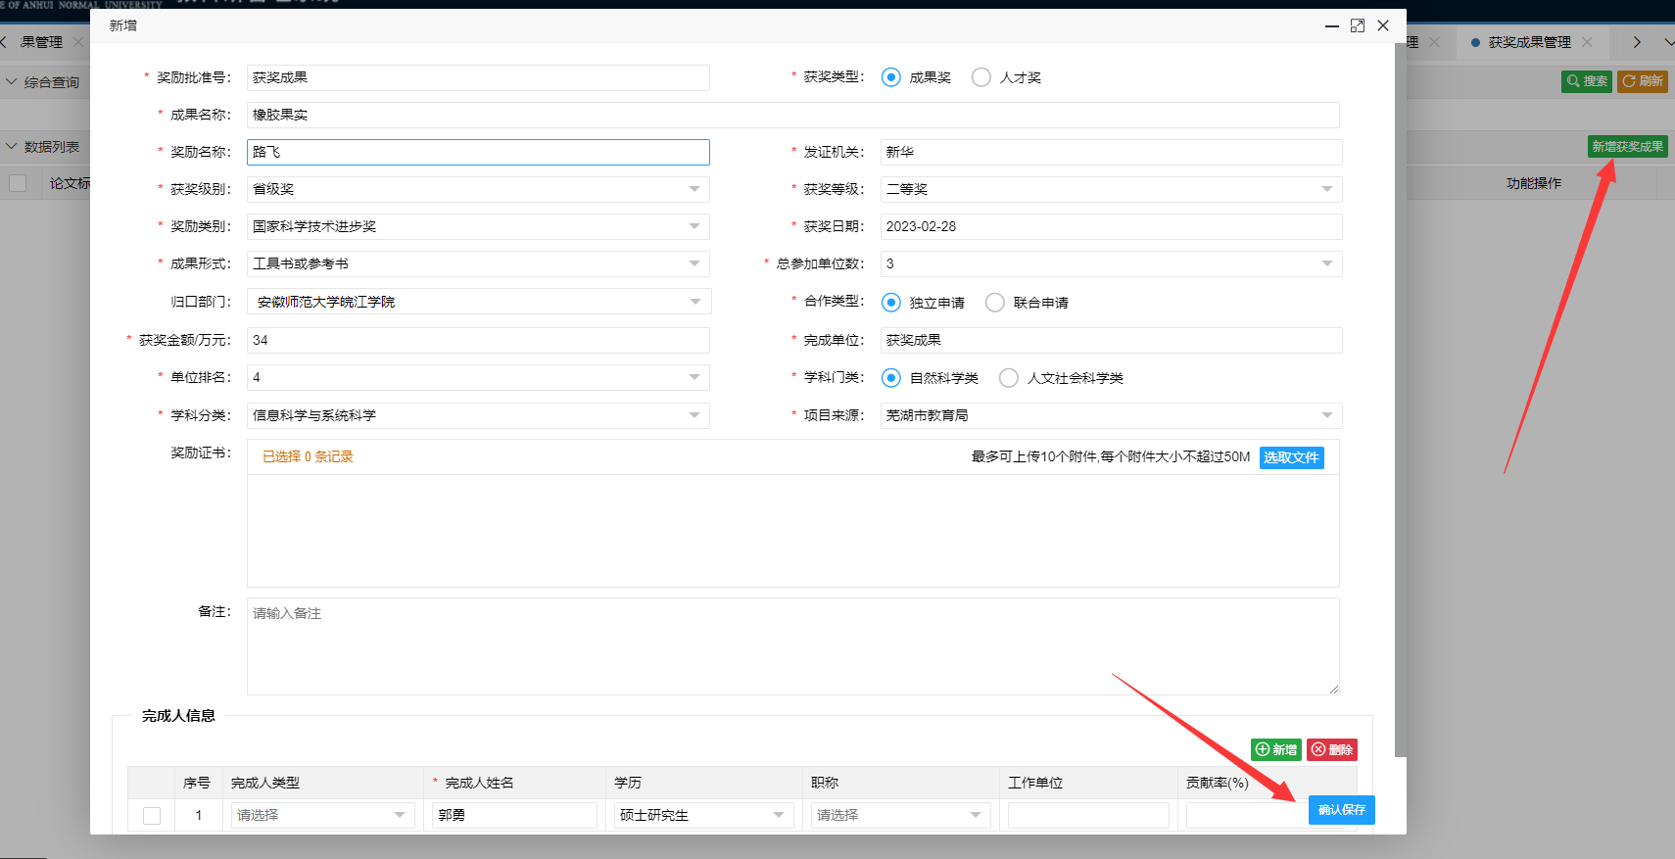
【修改获奖成果】对已新增的获奖成果进行修改，修改完成之后点击【确认保存】按钮即可
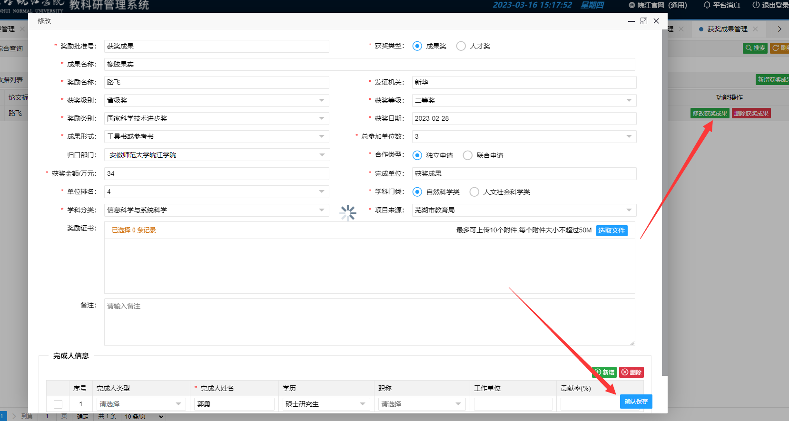
【删除获奖成果】可以删除已新增的获奖成果内容
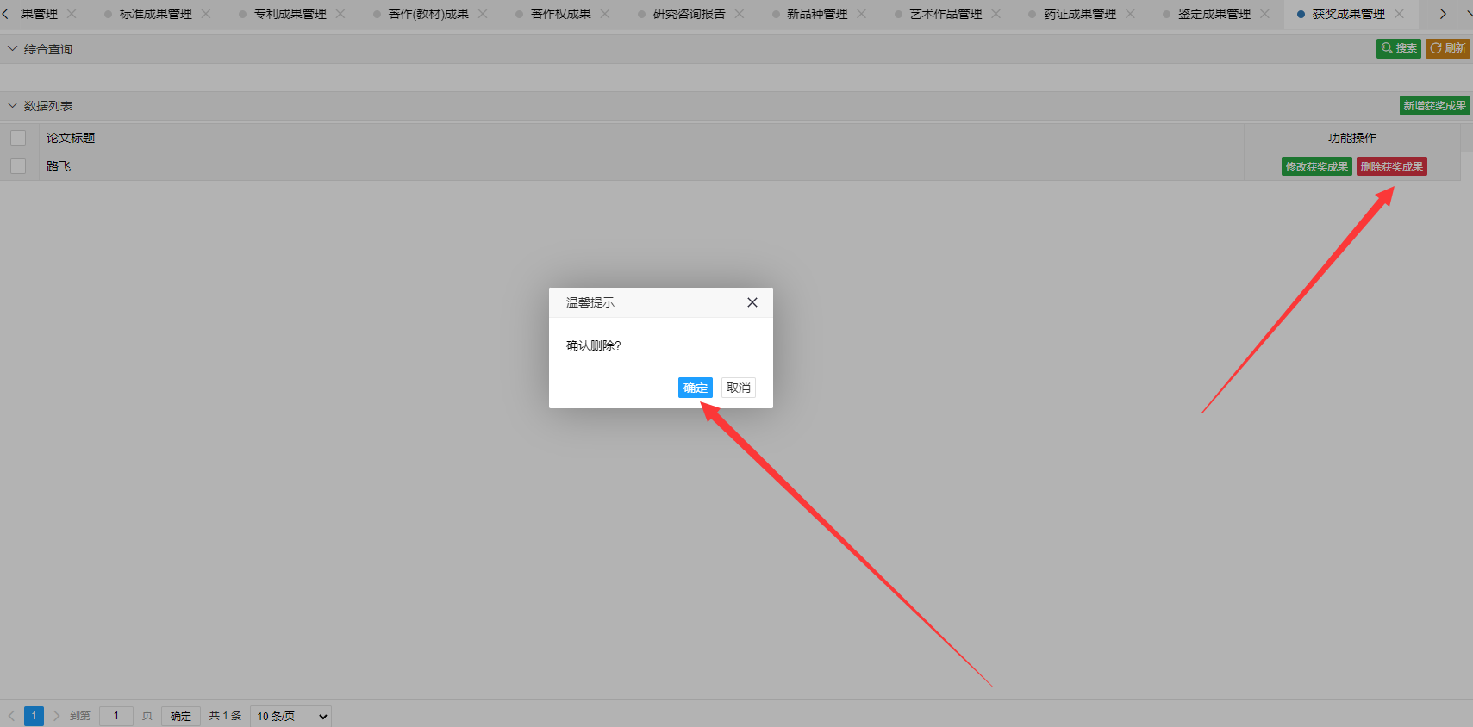

- 横向项目管理
3.1横向项目登记
【新增横向项目】在弹出页面填写好所需新增信息之后，点击【保存】按钮即可
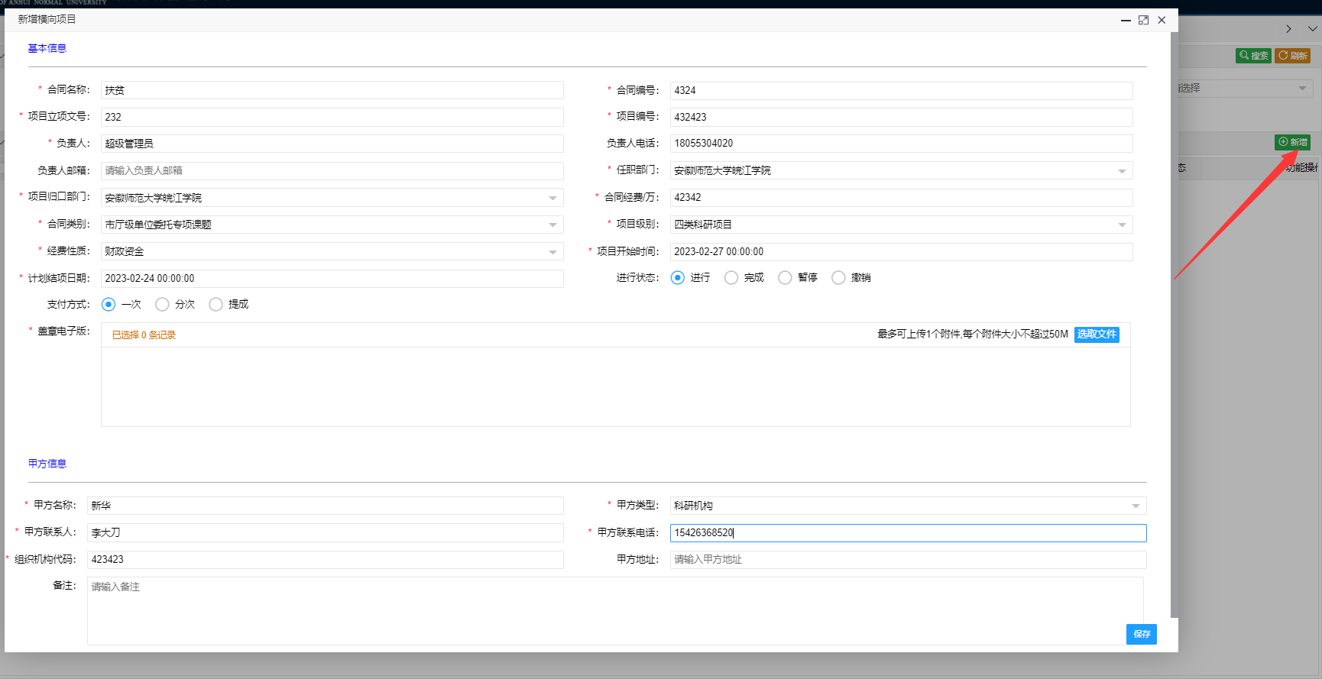
【查看】可以查看横向项目的内容
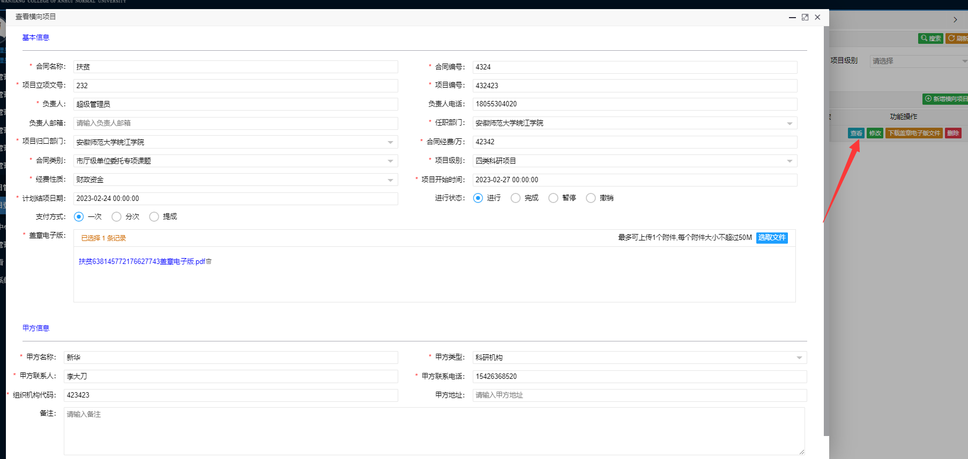
【修改】可以修改已新增的横向项目内容，修改完之后点击【保存】按钮即可
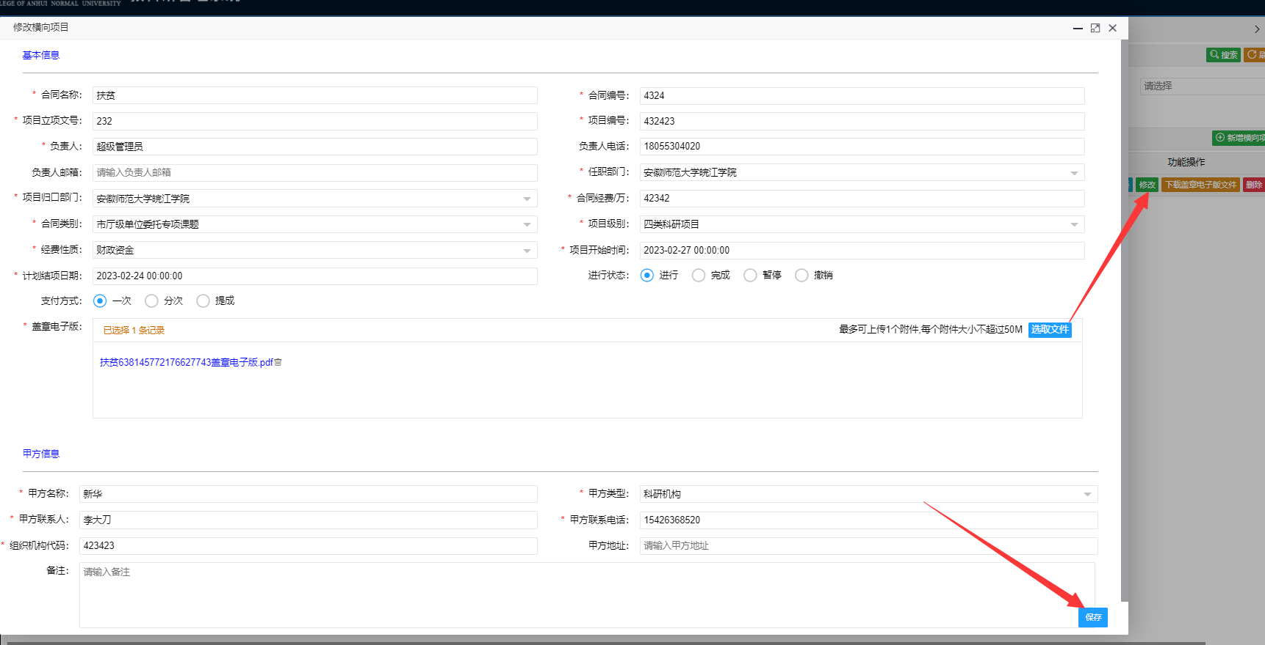
【下载盖章电子版文件】可以下载该项目的盖章电子版文件
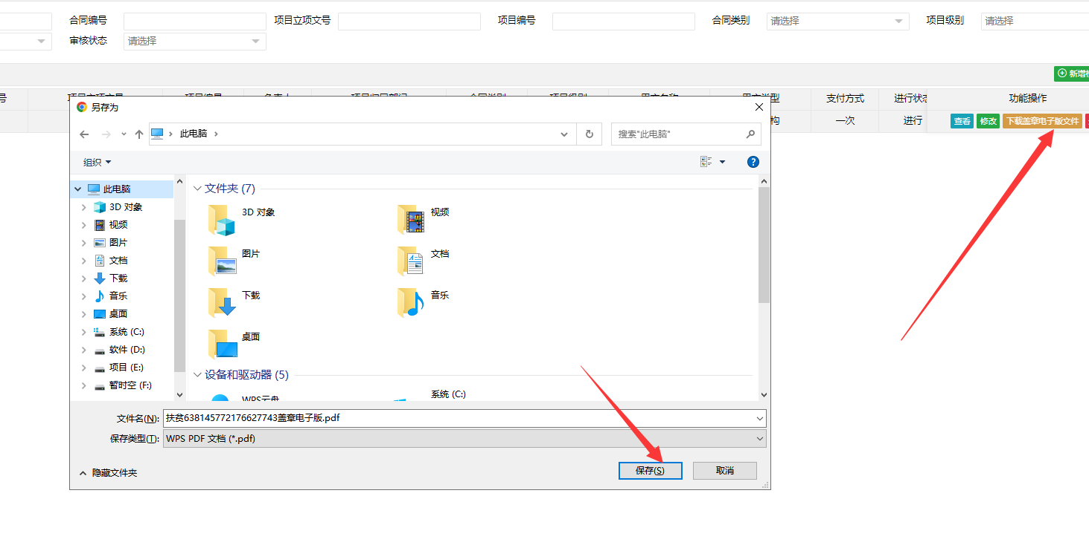
【删除】点击可以删除对应的横向项目
